**项目编号：HX-DL-JI-2025-039**

**宝鸡市儿童福利院消防水池护坡支撑保护项目**

**竞争性磋商文件**

**采 购 人： 宝鸡市儿童福利院 （盖章）**

**采购代理机构： 华兴天成项目咨询有限公司 （盖章）**

**二〇二五年八月**

**特别提示**

供应商，在此我们特别提醒您注意以下事项：

一、有关磋商响应文件：

1、请您仔细阅读磋商文件并正确理解磋商文件中各项具体要求。如您对磋商文件有疑问，请在磋商文件规定的时间内以书面形式提出，逾期将被拒绝受理。

2、请您严格按照磋商文件载明的磋商响应文件的格式要求编制磋商响应文件，磋商响应文件须胶装成册。

3、请您仔细核对您的磋商响应文件是否已按照磋商文件的要求签字、签章和加盖单位公章，您的实质性条款是否满足磋商文件要求，您的磋商响应文件中所附资格证明等资料是否齐全、有效且是否满足磋商文件要求。

4、请您按照磋商文件要求密封磋商响应文件，并正确标记。

提示：您的磋商响应文件若不满足以上条件将有被否决的风险。

二、有关磋商：

1、除磋商文件要求递交的文件和资料外，请您随身携带磋商文件要求提供的原件。

三、关于弃标的说明：

若您因为一些特殊原因不能参加本次磋商活动，请您务必以书面形式告知我们，以便我们正常开展后期工作，同时也避免再次打扰您，感谢您的配合。

请各供应商仔细阅读上述提示。如需帮助，请您与我们的工作人员联系（曹工：15760970312），我们将非常高兴地为您服务。

**目 录**

第一章 竞争性磋商公告 1

第二章 供应商须知 4

第三章 评审方法 22

第四章 采购内容及商务要求 29

第五章 建设工程施工合同 30

第六章 编制说明 42

第七章 工程量清单 43

第八章 竞争性磋商响应文件构成及格式 48

**第一章 竞争性磋商公告**

**宝鸡市儿童福利院消防水池护坡支撑保护项目竞争性磋商公告**

**项目概况**

消防水池护坡支撑保护项目采购项目的潜在供应商应在宝鸡市金台区行政大道海棠风尚1208室获取采购文件，并于 2025年08月07日 14时00分 （北京时间）前提交响应文件。

**一、项目基本情况**

项目编号：HX-DL-JI-2025-039

项目名称：消防水池护坡支撑保护项目

采购方式：竞争性磋商

预算金额：140,000.00元

采购需求：

合同包1(宝鸡市儿童福利院消防水池护坡支撑保护项目):

合同包预算金额：140,000.00元

合同包最高限价：139,820.00元

| **品目号** | **品目名称** | **采购标的** | **数量（单位）** | **技术规格、参数及要求** | **品目预算(元)** |
| --- | --- | --- | --- | --- | --- |
| 1-1 | 消防工程和安防工程 | 消防水池护坡支撑保护项目 | 1(项) | 详见采购文件 | 140,000.00 |

本合同包不接受联合体投标

合同履行期限：具体服务起止日期可随合同签订时间相应顺延

**二、申请人的资格要求：**

1.满足《中华人民共和国政府采购法》第二十二条规定;

2.落实政府采购政策需满足的资格要求：

合同包1(宝鸡市儿童福利院消防水池护坡支撑保护项目)落实政府采购政策需满足的资格要求如下:

（1）《国务院办公厅关于建立政府强制采购节能产品制度的通知》（国办发〔2007〕51号）；  
（2）《财政部发展改革委生态环境部市场监管总局关于调整优化节能产品、环境标志产品政府采购执行机制的通知》（财库〔2019〕9号）；  
（3）《政府采购促进中小企业发展管理办法》（财库〔2020〕46号）；  
（4）《财政部司法部关于政府采购支持监狱企业发展有关问题的通知》（财库〔2014〕68号）；  
（5）《三部门联合发布关于促进残疾人就业政府采购政策的通知》（财库〔2017〕141号）；  
（6）《陕西省财政厅关于印发《陕西省中小企业政府采购信用融资办法》（陕财办采〔2018〕23号）及《陕西省财政厅关于加快推进我省中小企业政府采购信用融资工作的通知》（陕财办采〔2020〕15号）；  
（7）《关于深入开展政府采购脱贫地区农副产品工作推进乡村产业振兴的实施意见》的通知（财库〔2021〕20号）；  
（8）《财政部关于进一步加大政府采购支持中小企业力度的通知》（财库〔2022〕19号）；  
（9）《关于运用政府采购政策支持乡村产业振兴的通知》（财库〔2021〕19号）；  
（10）《关于扩大政府采购支持绿色建材促进建筑品质提升政策实施范围的通知》（财库〔2022〕35号）  
（11）其他需要落实的政府采购政策；  
（12）如遇国家政策调整或者有最新文件按最新政策执行。

3.本项目的特定资格要求：

合同包1(宝鸡市儿童福利院消防水池护坡支撑保护项目)特定资格要求如下:

3-1.供应商须具有独立承担民事责任能力的法人或其他组织，提供合法有效的统一社会信用代码的营业执照或其他有效证明文件；

3-2.供应商应授权合法的人员参加投标全过程，其中法定代表人直接参加投标的，须出具法定代表人身份证明，并与营业执照上信息一致。法定代表人授权代表参加投标的，须出具法定代表人授权书及授权代表身份证及授权代表在开标前六个月内(不含开标当月）任意一个月由供应商缴纳社保证明材料 ；

3-3.供应商须具备建设行政主管部门核发的建筑工程施工总承包三级或建筑装饰装修工程专业承包二级及以上资质，具有有效的企业安全生产许可证；

3-4.拟派项目经理须具备建筑工程专业二级及以上资质且具有安全生产考核合格证（安B证），在本单位注册（提供近3个月的养老保险）及无在建项目承诺书；

3-5.财务状况报告：供应商提供2024年财务审计报告（至少包括资产负债表和利润表，成立时间至提交响应文件截止时间不足一年的可提供成立后任意时段的资产负债表），或其基本存款账户开户银行出具的资信证明及基本存款账户开户许可证；

3-6.税收缴纳证明：供应商须提供2024年06月至今已缴纳的至少连续任意3个月的纳税证明或完税证明，依法免税的单位应提供相关证明材料；

3-7.社会保障资金缴纳证明：供应商须提供2024年06月至今已缴存的至少连续任意3个月的社会保险参保缴费情况证明，依法不需要缴纳社会保障资金的单位应提供相关证明材料；

3-8.供应商不得为“信用中国（www.creditchina.gov.cn）”中被列入重大税收违法失信主体名单，不得为“中国执行信息公开网（http://zxgk.court.gov.cn/shixin/）”中被列入失信被执行人名单；不得为“中国政府采购网(www.ccgp.gov.cn）”政府采购严重违法失信行为记录名单中被财政部门禁止参加政府采购活动的供应商；

3-9.单位负责人为同一人或者存在直接控股、管理关系的不同供应商，不得参加同一合同项下的招标活动(通过“国家企业信用信息公示平台”查询)；

3-10.参加政府采购活动前三年内，在经营活动中没有重大违法记录的书面声明；

3-11.提供具有履行本项目合同所必需的人员和专业技术能力的承诺书；

3-12.本项目专门面向中小企业采购；

3-13.本项目不接受联合体投标（声明）。

**三、获取采购文件**

时间：2025年07月28日至2025年08月01日，每天上午 09:00:00 至 12:00:00 ，下午 14:00:00 至 17:00:00 （北京时间）

途径：宝鸡市金台区行政大道海棠风尚1208室

方式：在线获取

售价： 0元

**四、响应文件提交**

截止时间： 2025年08月07日 14时00分00秒 （北京时间）

地点：宝鸡市金台区行政大道海棠风尚1208室纸质文件递交

**五、开启**

时间： 2025年08月07日 14时00分00秒 （北京时间）

地点：宝鸡市金台区行政大道海棠风尚1208室

**六、公告期限**

自本公告发布之日起3个工作日。

**七、其他补充事宜**

****获取方式：从 2025年07月28日到2025年08 月01日 ，每天上午 09:00:00 至 12:00:00 ，下午 14:00:00 至 17:00:00 ，在宝鸡市金台区行政大道海棠风尚1208室持单位介绍信、法人授权委托书、被授权人身份证（法人前来只需携带身份证原件及加盖公章的复印件完善报名流程，获取竞争性磋商文件。****

**八、对本次招标提出询问，请按以下方式联系。**

1.采购人信息

名称：宝鸡市儿童福利院

地址：宝鸡市渭滨区福谭路2号

联系方式：0917-3810615

2.采购代理机构信息

名称：华兴天成项目咨询有限公司

地址：宝鸡市金台区行政大道海棠风尚1208室

联系方式：15760970312

3.项目联系方式

项目联系人：曹工

电话：15760970312

# 第二章 供应商须知

**供应商须知前附表**

|  |  |  |
| --- | --- | --- |
| **条款号** | **条款名称** | **编列内容** |
| 1.1.2 | 采购人 | 采购人：宝鸡市儿童福利院  地 址：宝鸡市渭滨区福谭路2号  联系人：李俊刚  电 话：0917-3810615 |
| 1.1.3 | 采购代理机构 | 名 称：华兴天成项目咨询有限公司  地 址：宝鸡市金台区行政大道海棠风尚1208室  联系人：曹工  电 话：15760970312 |
| 1.1.5 | 建设地点 | 宝鸡市儿童福利院院内 |
| 1.2.1 | 资金来源 | 政府性基金预算资金 |
| 1.2.2 | 资金落实情况 | 资金已落实到位 |
| 1.3.1 | 磋商范围 | 施工图纸要求的全部施工建设内容，具体以工程量清单为准。 |
| 1.3.2 | 工 期 | 18日历天 |
| 1.3.3 | 质量标准 | 符合国家现行有关施工质量验收规范要求“合格”标准。 |
| 1.4.1 | 资格要求 | 1、供应商须具有独立承担民事责任能力的法人或其他组织，提供合法有效的统一社会信用代码的营业执照或其他有效证明文件；  2、供应商应授权合法的人员参加投标全过程，其中法定代表人直接参加投标的，须出具法定代表人身份证明，并与营业执照上信息一致。法定代表人授权代表参加投标的，须出具法定代表人授权书及授权代表身份证及授权代表在开标前六个月内(不含开标当月）任意一个月由供应商缴纳社保证明材料 ；  3、供应商须具备建设行政主管部门核发的建筑工程施工总承包三级或建筑装饰装修工程专业承包二级及以上资质，具有有效的企业安全生产许可证；  4.拟派项目经理须具备建筑工程专业二级及以上资质且具有安全生产考核合格证（安B证），在本单位注册（提供近3个月的养老保险）及无在建项目承诺书；  5、财务状况报告：供应商提供2024年财务审计报告（至少包括资产负债表和利润表，成立时间至提交响应文件截止时间不足一年的可提供成立后任意时段的资产负债表），或其基本存款账户开户银行出具的资信证明及基本存款账户开户许可证；  6、税收缴纳证明：供应商须提供2024年06月至今已缴纳的至少连续任意3个月的纳税证明或完税证明，依法免税的单位应提供相关证明材料；  7、社会保障资金缴纳证明：供应商须提供2024年06月至今已缴存的至少连续任意3个月的社会保险参保缴费情况证明，依法不需要缴纳社会保障资金的单位应提供相关证明材料；  8、供应商不得为“信用中国（www.creditchina.gov.cn）”中被列入重大税收违法失信主体名单，不得为“中国执行信息公开网（http://zxgk.court.gov.cn/shixin/）”中被列入失信被执行人名单；不得为“中国政府采购网(www.ccgp.gov.cn）”政府采购严重违法失信行为记录名单中被财政部门禁止参加政府采购活动的供应商；  9、单位负责人为同一人或者存在直接控股、管理关系的不同供应商，不得参加同一合同项下的招标活动(通过“国家企业信用信息公示平台”查询)；  10、参加政府采购活动前三年内，在经营活动中没有重大违法记录的书面声明；  11、提供具有履行本项目合同所必需的人员和专业技术能力的承诺书；  12、本项目专门面向中小企业采购；  13、本项目不接受联合体投标（声明）**。**  **以上为必备资质，缺一项或某项达不到要求，按无效磋商处理。** |
| 1.4.2 | 竞争性磋商  文件发售时间 | 22025年07月28日 至 2025年08月01日，每天上午09:00:00至12:00:00，下午14:00:00至17:00:00（北京时间）（双休日及法定节假日除外） |
| 1.9 | 踏勘现场 | 采购代理机构不组织统一踏勘，各供应商自行踏勘，相关费用及安全由供应商自行承担，踏勘时不得扰民，如有疑问请以书面的形式提交给采购代理机构。 |
| 1.10 | 磋商答疑会 | 不召开；若有疑问，均应在磋商响应文件递交截止时间3日前以书面形式向采购代理机构提出。 |
| 1.11 | 分包 | 不允许 |
| 2.1 | 构成竞争性磋商文件的其他材料 | 澄清、修改、答疑文件、工程量清单等相关材料。 |
| 2.2.1 | 供应商对竞争性磋商文件的疑问 | 磋商响应文件递交截止时间3日前。 |
| 2.2.2 | 采购人澄清  竞争性磋商文件的截止时间 | 磋商响应文件递交截止时间5日前。 |
| 3.1.1 | 构成竞争性磋商响应文件的其他材料 | 供应商按照竞争性磋商文件的要求认为有利于磋商的材料。 |
| 3.2.10 | 项目采购预算及最高限价 | 采购预算：140000.00元  最高限价：139820.00元 |
| 3.3.1 | 磋商有效期 | 90日历天（从磋商截止之日算起） |
| 3.4.1 | 磋商保证金 | 本项目不收取磋商保证金 |
| 3.5 | 是否允许递交  备选磋商方案 | 不允许 |
| 3.6.3 | 签字或盖章要求 | 竞争性磋商响应文件封面、磋商响应函及其它有要求处必须加盖供应商公章并经法定代表人或其委托代理人签字或盖章。  竞争性磋商响应文件应无涂改或行间插字和增删。如确需修改，修改处必须由供应商加盖供应商公章并经法定代表人或其委托代理人签字或盖章。 |
| 3.6.4 | 竞争性磋商响应文件份数 | 正本的份数：**壹份**；副本的份数：**叁份**；电子版（U盘）：**贰份**，需在盘面上标注供应商全称、项目名称、编号）。  电子版包括：word版及PDF签章扫描版文件 |
| 4.1.2 | 封套上写明 | 1、采购人名称：宝鸡市儿童福利院  2、供应商名称以及标注“正本”、“副本”、“电子版”字样，密封处应加盖供应商公章。  3、（项目名称）竞争性磋商响应文件在2025年08月07日14：00分前不得开启。 |
| 4.2.2 | 递交竞争性磋商响应文件截止时间、地点 | 时间：2025年 08 月 07 日14:00分  地点：宝鸡市金台区行政大道海棠风尚1208室 |
| 4.2.3 | 是否退还竞争性磋商响应文件 | 否 |
| 5.1 | 磋商时间和地点 | 磋商时间：2025年 08月 07 日14:00分  磋商地点:宝鸡市金台区行政大道海棠风尚1208室 |
| 7.1 | 是否授权磋商  小组确定成交人 | 否,推荐3名成交候选人 |
| 8 | 公示期 | 1个工作日 |
| 9 | **开标携带原件** | **开标现场由采购人查验：法定代表人授权委托书及授权代表在开标前六个月内(不含开标当月）任意一个月由供应商缴纳社保证明材料、委托人身份证** |
| 知识产权 | | |
| 构成本竞争性磋商文件各个组成部分的文件，未经采购人书面同意，供应商不得擅自复印和用于非本项目所需的其他目的。采购人全部或者部分使用未成交人竞争性磋商响应文件中的技术成果或技术方案时，需征得其书面同意，并不得擅自复印或提供给第三人。 | | |
| 同义词语 | | |
| 构成竞争性磋商文件组成部分的“通用合同条款”、“专用合同条款”和“工程量清单”等章节中出现的措辞“发包人”和“承包人”，在磋商阶段应当分别按“采购人”和“供应商”进行理解。 | | |
| 解释权 | | |
| 本竞争性磋商文件由采购人和采购代理机构负责解释。 | | |
| 备注 | | |
| **本项目所属行业：建筑业**  **中型企业：6000≤营业收入（万元）<80000**  **5000≤资产总额（万元）<80000**  **小型企业：300≤营业收入（万元）<6000**  **300≤资产总额（万元）<5000**  **微型企业：营业收入（万元）<300**  **资产总额（万元）<300** | | |

**1．总则**

**1.1 项目概况**

1.1.1 根据《中华人民共和国政府采购法》及实施条例和关于印发《政府采购竞争性磋商采购方式管理暂行办法》的通知（财库【2014】214号）的规定，本项目已具备磋商条件，现对本项目进行竞争性磋商采购。

1.1.2 本项目采购人：见供应商须知前附表。

1.1.3 本项目采购代理机构：见供应商须知前附表。

1.1.4本项目建设地点：见供应商须知前附表。

**1.2 资金来源和落实情况**

1.2.1 本项目的资金来源：见供应商须知前附表。

1.2.2 本项目的资金落实情况：见供应商须知前附表。

**1.3 招标范围、计划工期和质量要求**

1.3.1 本次磋商范围：见供应商须知前附表。

1.3.2 本项目的计划工期：见供应商须知前附表。

1.3.3 本项目的质量要求：见供应商须知前附表。

**1.4 供应商资格要求及竞争性磋商文件发售时间**

1.4.1资格审查条件：见供应商须知前附表。

1.4.2竞争性磋商文件发售时间：见供应商须知前附表。

**1.5 费用承担**

供应商准备和参加磋商活动所发生的一切费用自理。

**1.6 保密**

参与磋商活动的各方应对竞争性磋商文件和竞争性磋商响应文件中的商业和技术等秘密保密，违者应对由此造成的后果承担法律责任。

**1.7 语言文字**

除专用术语外，与磋商有关的语言均使用中文。必要时专用术语应附有中文注释。

**1.8 计量单位**

所有计量均采用中华人民共和国法定计量单位。

**1.9 踏勘现场**

1.9.1采购代理机构不组织统一踏勘现场，由供应商自行安排。

1.9.2 供应商踏勘现场发生的一切费用自理，并自行负责在踏勘现场中所发生的人员伤亡和财产损失。

1.9.3 供应商应对工程现场及周围环境进行踏勘，充分了解现场环境、总体布置情况、工程地形地貌、工程现场道路、工程总体进度情况、储存空间、场内运输、装卸等限制条件及其它任何足以影响磋商报价的情况，以便各供应商获取须自主考虑的有关竞争性磋商响应文件编制和合同签署所需的相关资料和数据，任何因忽视或误解工地情况而导致的索赔或工期延长申请将不获批准。

1.9.4 采购人在踏勘现场中介绍的工程场地和相关的周边环境情况，供供应商在编制竞争性磋商响应文件时参考，采购人不对供应商据此作出的判断和决策负责。

**1.10 竞争性磋商答疑会**

本项目不召开答疑会，供应商对竞争性磋商文件、工程量清单、施工现场条件等的疑问和要求澄清的内容，均应在磋商响应文件递交截止时间3日前以书面形式向采购代理机构提出，采购人和采购代理机构做出统一解答和必要澄清后在磋商前2天以书面的《答疑纪要》发送所有供应商。答疑纪要为竞争性磋商文件的组成部分，与竞争性磋商文件具有同等法律效力。

**1.11 分包**

不允许。

**1.12 偏离**

不满足评审方法中初步评审标准的，视为发生重大偏离，其磋商被否决。其余偏离视为细微偏离，磋商小组将通过澄清方式对细微偏离进行澄清或修改。

**2．竞争性磋商文件**

**2.1 竞争性磋商文件的组成**

本竞争性磋商文件包括：

(1）竞争性磋商公告

(2）供应商须知

(3）评审方法

(4）采购内容及商务要求

(5）建设工程施工合同

(6）编制说明

(7）工程量清单

(8）竞争性磋商响应文件构成及格式

根据本章第1.10 款和第2.2 款对竞争性磋商文件所作的澄清、修改，构成竞争性磋商文件的组成部分。

**2.2 竞争性磋商文件的澄清及修改**

2.2.1在磋商响应文件截止时间前，采购代理机构可以视采购具体情况，延长竞争性磋商响应文件递交截止时间和磋商时间并在财政部门指定的媒体上发布变更公告，同时将变更时间书面通知所有获取竞争性磋商文件的供应商。

2.2.2采购代理机构如果对已发出的竞争性磋商文件进行必要的澄清或者修改，将在竞争性磋商文件要求提交竞争性磋商响应文件截止时间5日前，以书面形式通知所有获取竞争性磋商文件的供应商。不足5日的，应当顺延提交响应文件截止时间。该澄清或者修改的内容为竞争性磋商文件的组成部分。

2.2.3已经购买竞争性磋商文件的供应商对竞争性磋商文件有疑问的，均应在磋商截止日期3日前以书面形式向采购代理机构提出。采购代理机构视情况必要时将书面答复传送给所有获取竞争性磋商文件的供应商。

2.2.4供应商在收到上述通知后，应立即向采购代理机构回函确认。

1. **竞争性磋商响应文件**

**3.1 磋商响应文件的组成**

**3.1.1 磋商响应文件应包括下列内容：**

1）磋商响应函

2）磋商首次报价表

3）已标价工程量清单

4）磋商首次报价表

5）技术方案

6）类似业绩

7）陕西省政府采购供应商拒绝政府采购领域商业贿赂承诺书

8）供应商资格证明文件

1-1、法人或者其他组织的营业执照等证明文件，自然人的身份证明

1-2、法定代表人授权书

1-3、企业资质及企业安全生产许可证

1-4、拟派项目经理要求

1-5、财务状况报告

1-6、税收缴纳证明

1-7、社会保障资金缴纳证明

1-8、信誉截图

1-9、控股管理关系声明及国家企业信用信息公示平台查询

1-10、无重大违法记录的书面声明

1-11、履约能力承诺书

1-12、中小企业声明函

1-13、非联合体声明函

9）其他可以证明供应商实力的文件

**3.2 磋商报价**

3.2.1本次报价采用固定总价，按照给定的工程量清单进行填报单价。应充分考虑国家现行技术标准、规范和设计图纸要求，以及供应商企业自身情况，自主报价。

3.2.2报价应是采购范围内全部工作内容的价格体现。磋商报价总价包干，后期不做任何调整；磋商报价包括但不限于直接费用、间接费用、税金、利润、风险费用、后续服务费用等。报价一经提交，则将被视为采购内容的全部费用已经包含在报价内，供应商没有填报的费用，采购人将不予支付，并认为此项费用已包括在报价的其他综合单价或合价中。供应商亦不得以任何理由在报价中重复计价。除合同另有约定外，对成交供应商提出的任何追加报价，采购人将不予考虑。

3.3.3供应商综合单价应包含招标代理服务费。

3.2.4磋商组价时应妥善考虑，正式施工时不因国家法律、行政法规和国家政策变化及原材料市场价发生变化等进行调整。

3.2.5供应商应按竞争性磋商文件中提供的工程量清单数量进行计价，不得修改清单工程量。

3.2.6除非采购人或采购代理机构对竞争性磋商文件予以修改，供应商应按本竞争性磋商文件要求，填报单价和合价。每一分项工程只允许有一个报价，任何有选择的报价将不予接受。供应商未填单价或合价的分项工程（零报价），视为该项费用已包括在其他价款的单价或合价内，并在工程实施后，采购人将不予支付，承包人必须按发包人代表指令完成工程量清单中未填入单价或合价的工程分项；若供应商未填单价或合价的工程分项在实施中发生变更，无论变更增加或减少均按合同约定执行而且必须无条件执行发包人发出的变更通知。

3.2.7供应商应先到工地踏勘以充分了解项目位置、现状、道路、储存空间、装卸限制及任何其他足以影响磋商价的情况，任何因供应商忽视或误解工地情况而导致的其提出的任何索赔或工期延长申请将不被批准。凡因供应商对竞争性磋商文件阅读疏忽或误解，或因对施工现场、施工环境、市场行情等了解不清而造成的后果和风险，均由供应商负责。

3.2.8编制磋商报价的其他约定

3.2.8.1供应商根据自行确定的施工组织设计或施工方案进行自主报价。

3.2.8.2供应商应针对拟建工程编制保证安全施工、文明施工和环境保护的技术措施方案，并按竞争性磋商文件的清单提供的数量报价。

3.2.8.3供应商因承包本合同工程需缴纳的一切税费均由供应商自行承担，并包含在所报的单价或总价内。

3.2.8.4供应商应为建设工程和施工场地内自有人员及第三方人员生命财产及运至施工场地内用于工程的材料和待安装设备办理保险，供应商的磋商价中应含的保险费，承包人装备险和承包人职工的（人身）事故险由供应商在其他项目清单保险费栏内自主列报，成交后包干使用。施工期间在施工区域内因非采购人原因发生的设备、材料、人员等的损害、伤害，采购人不再承担任何责任和费用。

3.2.8.6磋商报价中的总价要与综合单价相对应。所有工程量清单每个项目报价中的单价乘以工程量必须等于该项合价，合价累计必须等于合计。

3.2.8.7磋商响应函中的磋商报价应与“磋商总价”表中的磋商总价数字相符，不允许在竞争性磋商响应文件中出现两个报价。任何有选择的报价将不予接受,否则按无效磋商处理。

**3.2.8 凡供应商的磋商总报价高于招标项目最高限价金额的将被视为无效磋商处理，不再参与后续评审。**

**3.3 磋商有效期**

3.3.1磋商响应文件应在“供应商须知前附表”中规定的期限内保持有效。磋商有效期不满足规定有效期的磋商响应文件将被视为非响应性磋商而予以拒绝。

3.3.2在特殊情况下，在原磋商有效期期满之前，采购代理机构可向供应商提出延长磋商有效期的要求。这种要求与答复均应以书面的形式。

**3.4 磋商保证金**

本项目不收取磋商保证金

**3.5备选磋商方案**

除供应商须知前附表另有规定外，供应商不得递交备选磋商方案。

**3.6竞争性磋商响应文件的编制**

3.6.1 竞争性磋商响应文件应按“竞争性磋商响应文件构成及格式”进行编写，如有必要，可以增加附页，作为竞争性磋商响应文件的组成部分。

3.6.2 竞争性磋商响应文件应当对竞争性磋商文件有关工期、磋商有效期、质量要求、技术标准和要求、采购范围等实质性内容作出响应。

3.6.3 竞争性磋商响应文件应用不褪色的材料书写或打印，并由供应商的法定代表人或其委托代理人签字或盖章。委托代理人签字的，竞争性磋商响应文件应附法定代表人签署的授权委托书。竞争性磋商响应文件应尽量避免涂改、行间插字或删除。如果出现上述情况，改动之处应加盖供应商公章或由供应商的法定代表人或其授权的代理人签字确认。所有要求签字（名）处，均须由签字（名）者本人用不褪色的蓝(黑)色墨水(汁)书写，不得用任何形式的图章代替。

3.6.4 竞争性磋商响应文件正本、副本份数见供应商须知前附表。正本和副本的封面上应清楚地标记“正本”或“副本”的字样。当副本和正本不一致时，以正本为准。竞争性磋商响应文件电子版包括：（1）word版磋商响应文件；（2）磋商响应文件正本签字盖章后的PDF格式扫描件。（与正本具有同等法律效力）

**3.6.5 所有竞争性磋商响应文件正本和副本须按规定的顺序编排、编制目录、除封面、封底、目录、分隔页外，其余每一页必须加盖供应商公章。每一页的正下方清楚标明页码等字样，并分别胶装成册。**

**4．磋商**

**4.1 竞争性磋商响应文件的密封和标记**

4.1.1竞争性磋商响应文件的密封：竞争性磋商响应文件须胶装成套且须用密封袋密封，包括竞争性磋商响应文件正本、副本、竞争性磋商响应文件电子版。

4.1.2竞争性磋商响应文件的正本须单独包装，副本包装在一个封套内、电子版文件包装在一个封套内；所有封套均应加贴封条，并在封套的封口处加盖供应商公章及法定代表人或其委托代理人签字或盖章。

4.1.3 竞争性磋商响应文件的封套上应清楚地标记“正本”、“副本”、“电子版”字样，封套上应写明的其他内容见供应商须知前附表。

4.1.4未按本章第3.6.4、第3.6.5项和第4.1.2 、第4.1.3项要求密封和加写标记的竞争性磋商响应文件，采购代理机构不予受理。

**4.2 竞争性磋商响应文件的递交**

4.2.1 供应商应在供应商须知前附表第4.2.2 项规定的磋商截止时间前递交竞争性磋商响应文件。

4.2.2 供应商递交竞争性磋商响应文件的地点：见供应商须知前附表。

4.2.3 供应商所递交的竞争性磋商响应文件不予退还。

4.2.4逾期送达的或者未送达指定地点的竞争性磋商响应文件，采购代理机构不予受理。

**4.3 竞争性磋商响应文件的修改与撤回**

4.3.1 供应商在递交竞争性磋商响应文件后，可以修改或撤回其竞争性磋商响应文件，也可以提出价格变动声明，但供应商必须在规定的磋商截止时间之前将修改或撤回或变动价格的书面通知文件递交到采购代理机构。

4.3.2 供应商的修改或撤回或变动价格的通知应按本须知的规定编制、密封、标记和递交。

4.3.3 在磋商截止时间之后，供应商不得对其竞争性磋商响应文件做任何修改或撤回。

**5．磋商**

**5.1 磋商时间和地点**

见供应商须知前附表。

**5.2磋商程序**

主持人按下列程序进行磋商：

（1）宣布磋商项目名称及竞争性磋商响应文件接收截止时间，终止一切竞争性磋商响应文件的接收工作，并宣布磋商会议开始；

（2）介绍采购人、采购代理机构、监督管理部门和招标工作人员；

（3）宣布本项目供应商签到名单；

（4）宣布磋商会议纪律；

（5）按照供应商须知前附表规定检查竞争性磋商响应文件的密封情况；

（6）在采购人（监标人）的监督下，将竞争性磋商响应文件送交磋商小组评审；

（7）磋商会议结束。

**6．评审**

**6.1 磋商小组**

为确保磋商工作公平、公正，根据有关规定成立磋商小组。磋商小组由采购人及有关专家组成，专家比例不少于磋商小组成员总数的三分之二。磋商小组成员在专家库中随机抽取。

**6.2 评审原则**

评审活动遵循公平、公正、科学和择优的原则。

**6.3 评审**

6.3.1竞争性磋商文件和竞争性磋商响应文件是评审的依据。在评审中，不得改变竞争性磋商文件中规定的评审标准、方法和成交条件。

6.3.2在评审期间，对竞争性磋商响应文件中含义不明确、同类问题表述不一致或者有明显文字和计算错误的内容，磋商小组可以书面形式（由磋商小组专家签字）要求供应商作出必要的澄清、说明或者纠正。供应商的澄清、说明或者补正应当采用书面形式，由其授权的代表签字，并不得超出竞争性磋商响应文件的范围或者改变竞争性磋商响应文件的实质性内容。

6.3.3如果供应商在澄清规定期限内，未能答复或拒绝答复磋商小组提出的澄清要求，将由磋商小组根据其竞争性磋商响应文件按最大风险进行评审。

6.3.4磋商过程中的实质性变动：

6.3.4.1在磋商过程中，磋商小组可以根据竞争性磋商文件和磋商情况在最终报价之前实质性变动采购需求中的技术、服务要求以及合同草案条款，但不得变动竞争性磋商文件中的其他内容。实质性变动的内容，须经采购人代表确认。

6.3.4.2对竞争性磋商文件做出的实质性变动是竞争性磋商文件的有效组成部分，磋商小组应当及时以书面形式通知所有参加磋商的供应商。

6.3.5竞争性磋商响应文件的初审（含资格性检查和符合性检查）。

6.3.5.1磋商小组将审查竞争性磋商响应文件是否完整、资格证明文件是否齐全，有无计算上的错误等。

6.3.5.2计算错误将按以下方法更正：

（1）竞争性磋商响应文件中磋商报价表(报价表)内容与竞争性磋商响应文件中相应内容不一致的，以磋商报价表(报价表)为准；

（2）竞争性磋商响应文件的大写金额和小写金额不一致的，以大写金额为准；

（3）单价金额小数点或者百分比有明显错位的，以竞争性磋商响应的磋商报价表的总价为准，并修改单价；

（4）总价金额与按单价汇总金额不一致的，以单价金额计算结果为准；

按上述修正的顺序和方法调整的报价应对供应商具有约束力。如果供应商不接受修正后的价格，其响应文件将按无效响应处理。

6.3.5.3对于竞争性磋商响应文件中明显的标点符号错误或不构成实质性偏差的不正规、不一致或不规则，采购人可以接受。

6.3.5.4在详细评审之前，根据本须知第6.3.5.5条的规定，磋商小组要审查每份竞争性磋商响应文件是否实质上响应了竞争性磋商文件的要求。实质上响应的磋商应该是与竞争性磋商文件要求的全部条款、条件和规格参数相符，没有重大偏离的磋商。对关键条文的偏离、保留或反对将被认为是实质上的偏离。磋商小组决定磋商的响应性只根据竞争性磋商响应文件本身的内容，而不寻求外部的证据。

6.3.5.5实质上没有响应竞争性磋商文件要求的磋商将被拒绝。供应商不得通过修正或撤销不合要求的偏离从而使其磋商成为实质性响应的磋商。如发现下列情况之一的，其磋商将构成非实质性响应，按无效磋商处理：

1）没有按照竞争性磋商文件要求提供的竞争性磋商响应文件或竞争性磋商响应文件构成有重大缺项；

2）竞争性磋商响应文件未按竞争性磋商文件要求密封、签署、盖章的；

3）资格证明文件不全的或无效的，或不符合国家规定的；

4）无磋商有效期或有效期达不到竞争性磋商文件要求的；

5）供应商有串通磋商、以他人名义磋商、行贿、提供虚假证明（包括第三方提供的虚假证明），开具虚假资质，出现虚假应答的，除按无效文件处理外，还将按照政府采购的有关规定进行处罚；

**7）磋商总报价超过竞争性磋商文件公布的项目最高限价的。**

8）竞争性磋商响应文件含有采购人不能接受的附加条件的；

9）供应商被列入失信被执行人、重大税收违法案件当事人名单、政府采购严重违法失信行为记录名单的；

10）法律、法规规定的其他无效情形。

6.3.6竞争性磋商响应文件的详细评审

6.3.6.1磋商小组将按照本须知第6.3.5.5条规定，只对确定为实质性响应竞争性磋商文件要求的竞争性磋商响应文件进行详细评审。

6.3.6.2详细评审按照“供应商须知前附表”的评审方法进行。

6.3.7成交候选人的确定

磋商小组完成评审后，向采购人提出书面评审，并推荐1-3名成交候选人，标明排列顺序。

6.3.8评审过程的保密

磋商小组成员和与评审活动有关的工作人员不得泄露有关竞争性磋商响应文件的评审和比较、成交候选人的推荐以及与评审有关的其他情况。

6.3.9评审程序

按照竞争性磋商响应文件初审、澄清有关问题、分别磋商、二次报价、比较与评审、推荐成交候选人名单的工作程序进行评审。在上一步评审中被认定为无效磋商者，不进入下一步的评审。

**7．合同授予**

**7.1 定标方式**

7.1.1 采购代理机构应在评标结束后二个工作日内，将评标报告送采购人定标。

7.1.2 采购人在收到评标报告后五个工作日内，根据评标报告对评标过程及结果进行严格审核后确定成交单位，复函采购代理机构。

**7.2 成交通知**

7.2.1采购代理机构在接到采购人的“定标复函”后，在财政部门指定的媒体上公告成交结果，公告期限为1个工作日，并向成交单位发“成交通知书”。**成交单位在领取成交通知书时须携带法定代表人授权书及加盖单位公章的被授权人身份证复印件。**

7.2.2成交通知书对采购人和成交单位具有同等法律效力。成交通知书发出之后，采购人改变中标结果，或者成交单位放弃中标，应当承担相应的法律责任。

**7.3 签订合同**

7.3.1采购人应当自成交通知书发出之日起二十五日内，按照竞争性磋商文件和成交单位竞争性磋商响应文件（包括评审中形成的澄清文件）的约定，与成交单位签订书面合同。所签订的合同不得对竞争性磋商文件和成交单位的竞争性磋商响应文件（包括评审中形成的澄清文件）作实质性修改。

**8、需要补充的其他内容：****详见供应商须知前附表。**

**9、质疑**

9.1供应商认为磋商文件、采购过程、成交结果使自己的权益受到损害的，可以在知道或者应知其权益受到损害之日起7个工作日内，以书面形式向采购人、采购代理机构提出质疑。

9.2供应商必须在法定质疑期内一次性提出针对同一采购程序环节的质疑。

9**.3供应商可以委托代理人进行质疑。代理人提出质疑的，应当提交授权委托书。授权委托书应当载明代理人的姓名或者名称、代理事项、具体权限、期限和相关事项。供应商为自然人的，应当由本人签字；供应商为法人或者其他组织的，应当由法定代表人、主要负责人签字或者盖章，并加盖公章。**

9**.4以联合体形式参加采购活动的，其质疑应当由组成联合体的所有供应商共同提出。**

9.5供应商提出质疑应当提交质疑函和必要的证明材料。质疑函应当包括下列内容：

9.5.1供应商的姓名或者名称、地址、邮编、联系人及联系电话；

9.5.2质疑项目的名称、编号；

9.5.3具体、明确的质疑事项和与质疑事项相关的请求；

9.5.4事实依据；

9.5.5必要的法律依据；

9.5.6提出质疑的日期。

9.6有下列情形之一的，属于无效质疑，采购代理机构和采购人不予受理：

9.6.1质疑供应商不是参与本次采购项目的供应商；

9.6.2质疑供应商与质疑事项不存在利害关系的；

9.6.3未在法定期限内提出质疑的；

9.6.4质疑未以书面形式提出，或质疑函主要内容构成不完整的；

9.6.5应当提交授权书而未提交的；

9.6.6以非法手段取得证据、材料的；

9.6.7质疑答复后，同一质疑人就同一事项或同一采购程序环节再次提出质疑的；

9.6.8不符合法律、法规、规章和政府采购监管机构规定的其他条件的。

9.7质疑答复

9.7.1采购人或采购代理机构在收到质疑函后7个工作日内作出答复，并以书面形式通知质疑供应商和其他有关供应商。

9.7.2质疑供应商对采购人、采购代理机构的答复不满意，或者采购人、采购代理机构未在规定时间内作出答复的，可以在答复期满后15个工作日内向陕西省财政厅提起投诉。

9.8其他需要说明的事项

9.8.1质疑函须按财政部《质疑函范本》给定的格式进行填写，范本下载详见【财政部国库司（gks.mof.gov.cn）】网站〖首页·政府采购管理〗栏目中的《政府采购供应商质疑函范本》。

9.8.2接收质疑函的方式：书面形式

9.8.3联系部门：华兴天成项目咨询有限公司

9.8.4联系电话：15760970312

9.8.5通讯地址：宝鸡市金台区行政大道海棠风尚1208室

**10.其他**

10.1磋商步骤为：第一次报价---初步评审---分别磋商---第二次报价---综合评审推荐成交候选人。（以供应商递交的磋商响应文件中的总报价为第一次报价。分别磋商后，供应商现场填报的磋商响应总报价为第二次报价）

10.2重新招标和不再采购

10.2.1重新招标

有下列情形之一的，采购人将重新招标：

(1)磋商截止时间，供应商少于3个的；

(2)经磋商小组评审后否决所有磋商的；

(3)磋商小组否决不合格磋商或者界定为废标后因有效磋商不足3个使得本项目明显缺乏竞争，磋商小组决定否决全部投标的；

(4)同意延长磋商有效期的供应商少于3个的；

(5)成交候选人均未与采购人签订合同的。

10.2.2不再采购

重新采购后，仍出现本章第10.2.1条规定情形之一的，经行政监督部门批准后不再进行采购。

10.3成交单位确定后，成交供应商无正当理由拖延或拒签合同的，采购人有权取消其成交资格，并按评审顺序重新确定成交供应商。同时报请监督机构予以通报，禁止其进入政府采购市场。给采购人造成损失超过预计金额的，供应商还应当对超过部分予以赔偿，并依法承担相应法律责任。

10.4成交服务费

成交单位在领取成交通知书前，须向采购代理机构支付服务费。

**第三章 评审方法**

**一、评审方法**

本次评标采用综合评分法，即在最大限度地满足竞争性磋商文件实质性要求前提下，按照竞争性磋商文件中规定的各项因素和相应的权重分值进行综合评审后，以总得分最高的响应单位作为成交候选人并依次排序。

**二、评审原则**

按照竞争性磋商响应文件初审、澄清有关问题、分别磋商、二次报价、比较与评审、推荐成交候选人名单。在上一步评审中被认定为无效磋商者，不进入下一步的评审。

**三、政策性扣减**

1、《政府采购促进中小企业发展管理办法》的通知--财库[2020]46号

根据《政府采购促进中小企业发展管理办法》（财库（2020）46号）规定，参加政府采购活动的中小企业应当提供《中小企业声明函》。供应商提供的《中小企业声明函》资料必须真实，否则，按照有关规定予以处理。小型、微型企业提供中型企业制造的货物的，视同为中型企业。

评标委员会根据《政府采购促进中小企业发展管理办法》的相关规定，对小型和微型企业制造（生产）的产品价格给予3%的扣除，用扣除后的价格参与评审。

2、《财政部司法部关于政府采购支持监狱企业发展有关问题的通知》--财库〔2014〕68号

根据《关于政府采购支持监狱企业发展有关问题的通知》（财库（2014）68号）规定，在政府采购活动中，监狱企业视同小型、微型企业，享受政府采购促进中小企业发展的政府采购政策。监狱企业参加政府采购活动时，应当提供由省级以上监狱管理局、戒毒管理局（含新疆生产建设兵团）出具的属于监狱企业的证明文件。

评标委员会对监狱企业的价格给予3%的扣除，用扣除后的价格参与评审。

3、《国务院办公厅关于建立政府强制采购节能产品制度的通知》--国办发〔2007〕51号

各级政府机构使用财政性资金进行政府采购活动时，在技术、服务等指标满足采购需求的前提下，要优先采购节能产品，对部分节能效果、性能等达到要求的产品，实行强制采购。

4、财政部国家发展改革委关于印发《节能产品政府采购实施意见》的通知--（财库[2004]185号）

政府采购属于节能清单中产品时，在技术、服务等指标同等条件下，应当优先采购节能清单所列的节能产品。

在投标时供应商应提供有效证明材料。（注：根据《关于调整优化节能产品、环境标志产品政府采购执行机制的通知》(财库〔2019〕9号)文件的规定，产品属于品目清单范围中实施政府强制采购的，需提供依据国家确定的认证机构出具的、处于有效期之内的节能产品认证证书，属于品目清单范围中实施政府优先采购的，依据提供的品目清单和认证证书实施政府优先采购）

5、《关于调整优化节能产品、环境标志产品政府采购执行机制的通知》(财库--〔2019〕9号

根据《关于调整优化节能产品、环境标志产品政府采购执行机制的通知》(财库〔2019〕9号规定，依据品目清单和认证证书实施政府优先采购和强制采购。

在投标时供应商应提供有效证明材料。（注：根据《关于调整优化节能产品、环境标志产品政府采购执行机制的通知》(财库〔2019〕9号) 文件的规定，产品属于品目清单范围中实施政府强制采购的，需提供依据国家确定的认证机构出具的、处于有效期之内的环境标志产品认证证书，属于品目清单范围中实施政府优先采购的，依据提供的品目清单和认证证书实施政府优先采购）

6、《关于促进残疾人就业政府采购政策的通知》--财库〔2017〕141号

符合条件的残疾人福利性单位在参加政府采购活动时，应当提供本通知规定的《残疾人福利性单位声明函》，并对声明的真实性负责。 供应商提供的《残疾人福利性单位声明函》与事实不符的，依照《政府采购法》第七十七条第一款的规定追究法律责任。

**四、评审程序**

按照竞争性磋商响应文件初审、澄清有关问题、分别磋商、二次报价、比较与评审、推荐成交候选人名单。在上一步评审中被认定为无效磋商者，不进入下一步的评审。

**1、对磋商响应文件的初审：**

**1.1资格性审查：磋商小组将依据本章第 2.1.1 项（附件）规定的评审标准对磋商响应文件进行资格性审查。有一项不符合评审标准的，将被视为未实质性响应磋商文件，其磋商响应文件将按无效文件处理。**

**1.2符合性审查：磋商小组根据本章第 2.1.2 项（附件）规定的评审标准对磋商响应文件进行符合性评审。有一项不符合评审标准的，将被视为未实质性响应磋商文件，其磋商响应文件将按无效文件处理。**

**在资格性审查阶段，不符合磋商文件要求的，不得进入符合性审查，在符合性审查时未通过的，不得进入后续评审环节。**

**2、磋商响应文件的澄清**

2.1磋商小组发现供应商的报价明显低于其他磋商报价、或明显低于市场价格，使得其磋商报价可能低于其成本的，有可能影响工程质量或者不能诚信履约的，应当要求其在合理的时间内做出书面说明，必要时提交相关证明材料。供应商不能证明其报价合理性的，由磋商小组将其作为无效响应处理。

2.2有效的书面澄清材料，是磋商响应文件的补充材料，成为磋商响应文件的组成部分。

**3、磋商：**磋商小组所有成员集中与单一供应商分别进行磋商，并要求供应商在规定的时间内提交最后报价。在磋商过程中，磋商小组可以根据磋商文件和磋商情况实质性变动采购需求中的技术、服务要求以及合同草案条款，但不得变动磋商文件中的其它内容。实质性变动得内容，需经采购人代表确认。

**4、综合评审：**对于经初审合格的所有供应商，由磋商小组各成员依据磋商响应文件和最终报价，按照下列评审方法规定的内容独立进行综合评价、比较打分，然后汇总每个供应商的得分，从高到低依次排序，推荐成交候选人。

**五、成交：**

1、磋商结果报告由磋商小组全体成员签字确认。

2、采购人根据磋商结果报告中推荐的成交候选人确定成交人。

**六、确定成交单位**

1、采购代理机构应在评审结束后两个工作日内，将评审报告送采购人确定成交供应商。

2、采购人在收到评审报告后五个工作日内，根据评审报告对评审过程及结果进行严格审核后确定成交人，复函采购代理机构。

3、采购代理机构在接到采购人的成交复函后，在财政部门指定的政府采购信息发布媒体上发布成交公告，公告期限为一个工作日，并向成交供应商发出“成交通知书”。

4、采购代理机构将评审过程及成交人情况书面报监督机构备案。

**附件2.1.1：**

| 条款号 | | 评审因素 | 评审标准 |
| --- | --- | --- | --- |
| 2.1.1 | 资格评审  标准 | 法人或者其他组织的营业执照等证明文件，自然人的身份证明 | 供应商须具有独立承担民事责任能力的法人或其他组织，提供合法有效的统一社会信用代码的营业执照或其他有效证明文件； |
| 法定代表人授权书 | 供应商应授权合法的人员参加投标全过程，其中法定代表人直接参加投标的，须出具法定代表人身份证明，并与营业执照上信息一致。法定代表人授权代表参加投标的，须出具法定代表人授权书及授权代表身份证及授权代表在开标前六个月内(不含开标当月）任意一个月由供应商缴纳社保证明材料； |
| 企业资质及企业安全生产许可证 | 供应商须具备建设行政主管部门核发的建筑工程施工总承包三级或建筑装饰装修工程专业承包二级及以上资质，具有有效的企业安全生产许可证； |
| 拟派项目经理要求 | 拟派项目经理须具备建筑工程专业二级及以上资质且具有安全生产考核合格证（安B证），在本单位注册（提供近3个月的养老保险）及无在建项目承诺书； |
| 财务状况报告 | 供应商提供2024年财务审计报告（至少包括资产负债表和利润表，成立时间至提交响应文件截止时间不足一年的可提供成立后任意时段的资产负债表），或其基本存款账户开户银行出具的资信证明及基本存款账户开户许可证； |
| 税收缴纳证明 | 供应商须提供2024年06月至今已缴纳的至少连续任意3个月的纳税证明或完税证明，依法免税的单位应提供相关证明材料； |
| 社会保障资金缴纳证明 | 供应商须提供2024年06月至今已缴存的至少连续任意3个月的社会保险参保缴费情况证明，依法不需要缴纳社会保障资金的单位应提供相关证明材料； |
| 信誉截图 | 供应商不得为“信用中国（www.creditchina.gov.cn）”中被列入重大税收违法失信主体名单，不得为“中国执行信息公开网（http://zxgk.court.gov.cn/shixin/）”中被列入失信被执行人名单；不得为“中国政府采购网(www.ccgp.gov.cn）”政府采购严重违法失信行为记录名单中被财政部门禁止参加政府采购活动的供应商； |
| 控股管理关系声明及国家企业信用信息公示平台查询 | 单位负责人为同一人或者存在直接控股、管理关系的不同供应商，不得参加同一合同项下的招标活动(通过“国家企业信用信息公示平台”查询)； |
| 无重大违法记录的书面声明 | 参加政府采购活动前三年内，在经营活动中没有重大违法记录的书面声明； |
| 履约能力承诺书 | 提供具有履行本项目合同所必需的人员和专业技术能力的承诺书； |
| 中小企业声明函 | 本项目专门面向中小企业采购； |
| 非联合体声明 | 本项目不接受联合体投标（声明）。 |
| **注：以上为必备资质，缺一项或某项达不到要求，按无效文件处理。** | | | |

**附件2.1.2：**

|  |  |  |  |  |
| --- | --- | --- | --- | --- |
| 条款号 | | 评审因素 | | 评审标准 |
| 2.1.2 | 符合性评审标准 | 有效性审查 | 磋商响应文件的签署盖章 | 磋商响应文件上法定代表人或其授权代表人的签字齐全并加盖公章。 |
| 磋商响应文件格式 | 应符合“竞争性磋商响应文件构成及格式”要求。 |
| 报价唯一 | 只能有一个有效报价，不得提交选择性报价，且报价不超过最高限价金额。 |
| 完整性审查 | 磋商响应文件份数 | 应符合“供应商须知前附表”规定的正本、副本、电子文件数量。 |
| 磋商响应文件内容 | 磋商响应文件内容齐全、无遗漏。 |
| 响应性审查 | 对磋商文件响应程度 | 要求全面响应，不能有任何采购人不能接受的附加条件。 |
| 工 期 | 应满足磋商文件中要求的完成工期。 |
| 磋商有效期 | 应满足磋商文件中的规定。 |
| **注：以上达不到要求，按无效文件处理。** | | | | |

**附件2：评标因素及权重分值表**

**评价和比较以磋商响应文件为依据，从“磋商价格、技术方案、商务响应、业绩”四个方面进行评审并按照百分制进行赋分。**

| 类别 | 总分 | 评标因素 | 最高  得分 | 备注 |
| --- | --- | --- | --- | --- |
| 价格  评审 | 30分 | 按照财政部政府采购竞争性磋商采购方式管理暂行办法》（财库[2014]214号）的有关规定：价格分采用低价优先法计算，即满足磋商文件要求且磋商价格最低的磋商报价为评审基准价，其价格分为满分。按照下列公式计算：  1.经初审合格的磋商响应文件，其磋商报价为有效磋商报价，对符合政策性扣减的供应商的有效磋商价格进行政策性扣减，并依据扣减后的价格（评审价格）进行价格评审。  2.满足磋商文件实质性要求且最终报价最低的供应商的价格为磋商基准价，其价格分为满分30分。  3.磋商报价得分=（磋商基准价/最终磋商报价）×30的公式计算得分。  4.磋商报价不完整的，不进入磋商基准价的计算，本项得0分。 | 30分 |  |
| 施  工  组  织  设  计 | 52分 | ①施工方案和方法（按其合理性计0～15分） | 15分 |
| ②进度计划与保证措施（按其合理性计0～8分） | 8分 |
| ③主要机具、设备和劳动力的配置（按其合理性计0～8分） | 8分 |
| ④质量保证体系与措施（按其合理性计0～10分） | 10分 |
| ⑤安全文明施工措施的合理性、科学性（按其合理性计0～6分） | 6分 |
| ⑥施工部署和现场平面布置（按其合理性计0～5分） | 5分 |
| 项目管理机构 | 8分 | 人员配备合理科学，得基础分4分；项目部人员中有相关专业中级及以上职称，有一名加1分，最高加4分。 | 8分 |
| 近三年类似业绩 | 10分 | 供应商须提供2022年7月至今（以合同签订时间为准）已完成的相关类似业绩，每提供一项得2分，最高不超过 10分。(提供中标通知书和加盖公章的合同复印件)。 | 10分 |  |

**第四章 采购内容及商务要求**

**一、项目名称**

宝鸡市儿童福利院消防水池护坡支撑保护项目

**二、采购内容**

宝鸡市儿童福利院消防水池护坡支撑保护项目施工图纸要求的全部施工建设内容，具体以工程量清单为准。

**三、付款方式、项目建设地点、计划工期、质量要求**

1、付款方式：双方签订合同时自行协商确定。

2、项目建设地点：宝鸡市儿童福利院院内

3、计划工期：18日历天

4、质量要求：符合国家现行有关施工质量验收规范要求“合格”标准。

**四、违约责任**

按《中华人民共和国政府采购法》、《中华人民共和国民法典》中的相关条款执行。

未按合同或竞争性磋商文件要求提供工程质量不能满足采购人技术要求，采购单位有权终止合同，甚至对供应商违约行为进行追究。

# 第五章 建设工程施工合同

发包人（全称）： （以下简称甲方）

承包人（全称）： （以下简称乙方）

兹因甲方将 项目发包给乙方施工，按照《中华人民共和国民法典》和《中华人民共和国建筑法》及其他有关法律、行政法规，经双方遵循平等、自愿、公平和诚实守信的原则，结合本工程具体情况，经双方洽商就本工程施工事项协商一致，订立本合同。

**第1条 工程概况**

1—1 工程名称：

1—2 工程地点：

1—3 承包范围：

**第2条 工期**

2—1开竣工日期：2025年 月 日至2025年 月 日（以实际开工日期为准）

2—2总日历工期：共计 日历天

**第3条 质量**

乙方严格按照国家颁发的施工验收规范及工程量清单要求进行施工，工程质量应符合国家或专业质量检验评定标准的条件。

本工程要求质量等级为：**合格**

**第4条 合同价款及承包方式**

4—1合同价款：人民币 元，大写： 。

4—2承包方式：包工包料，合同价款采用固定总价合同，合同总价一次包死，除设计变更及现场签证，不论其他任何原因均不予调整（工程结算时合同总价保持不变，只对设计变更、现场签证进行调整增减）。

4—3合同价款包含但不限于：完成该项目的全部成本、管理费、利润、风险、安全文明施工费、临时设施费、措施费、大型机械进出场费、环境保护费、水电费、垃圾清运费、知识产权费、排污费、治污减霾费、政策性停工影响费、协调费、各种保险、规费、税金、政策性文件规定费用及磋商文件明示或暗示的全部费用（包括人工、材料、机械等价格上涨风险费用及现场施工不慎造成水、电、暖管道的破坏恢复等费用）。

乙方已根据上述因素结合其他方面因素自行考虑含入合同价款，甲方不因乙方合同价款中的任何遗漏而予以增加或补偿费用。

对于因乙方原因，合同价款中存在缺项、漏项、工程数量计算不准、漏填漏报情形的，视为此类情形发生的费用已包括在其他有价款的单价或合价内，乙方必须按甲方或监理工程师指令完成工程项目。

在施工期间产生的水电费，由乙方根据实际使用数量（以水电表计量为准）按照水电供应部门价格缴纳（因水电缴费而发生的停水停电由乙方自行承担，且协调工作由乙方负责）。工程结算时，无论何种原因，甲方均不承担由于水、电费价格等原因而产生的差价。

乙方须负责承包范围内所有的施工任务包括材料设备的采购、施工、保护及保修，不论是永久性质的或是临时性质的。

合同价款中已综合考虑施工难度和技术措施费、施工作业安全保障费用及其他费用。

**第5条 资料**

资料具体交付时间见甲方下发进场通知的同时。若甲方不能按合同约定提供资料造成延误，责任由甲方承担，工期应相应顺延。

**第6条 甲方应负责在开工前办理好以下事项**

6—1 向乙方移交施工场地。

6—2 向乙方进行设计交底。

6—3 工程结算，并按约定向乙方支付款项。

**第7条 乙方应负责办理以下事项**

7—1 会同甲方于开工前按有关规定办理施工许可证。

7—2 及时维护施工使用的水、电线路、围栏和警卫设施等。如乙方未履行上述义务造成工程、财产和人身伤害。 由乙方承担责任及所发生的费用。

7—3 遵守地方政府和有关部门对施工场地交通和施工噪音管理规定，经甲方同意后办理有关手续，甲、乙方按规定各自承担相应的费用，因乙方责任造成的罚款，由乙方承担。

7—4 已竣工工程未交付甲方之前，乙方负责已完成工程的成品保护工作，保护期间发生损坏，由乙方负责予以修复。

7—5 保证施工现场清洁符合环境卫生管理的有关规定，交工前清理现场达到建筑物无污染，现场无建筑垃圾。承担因违反有关规定造成的损失和罚款(合同签订后颁发的规定和非乙方原因造成的损失和罚款除外)。

7—6 已完工程、设备在甲方未接收前由乙方负责成品保护，费用由乙方承担，造成破坏的，应当由乙方负责予以修复并承担费用；工程交付甲方后，保护工程及费用由甲方承担，乙方在质保期内接到甲方维修需求后24小时内予以维修。

乙方不履行上述各项义务，造成工期延误和工程损失，应对甲方的损失给予赔偿，工期不予顺延。

**第8条 施工组织设计和工期**

8—1 乙方应在开工前将施工组织设计(或施工方案)和施工进度计划提交甲方代表，甲方应在5日内批准或提出修改意见，逾期即认为已经批准。

8—2 乙方必须按批准的进度计划组织施工，接受甲方代表对进度的检查，监督。工程实际进度与计划不符时，乙方应按甲方代表的要求提出改进措施，经甲方代表签认后执行。

8—3 延期开工。乙方按协议条款约定的开工日期开始施工。乙方不能按时开工，应在协议条款约定的开工日期七天之前，书面向甲方代表提出延期开工的理由和要求。甲方代表应在48小时内以书面形式答复乙方。甲方代表同意延期要求或48小时内不予答复，可视为同意乙方要求，工期相应顺延。甲方代表不同意延期要求或乙方未在规定时间内提出延期开工要求，工期不予顺延。

因甲方原因不能按照约定的开工日期开工，甲方应以书面形式通知乙方，推迟开工日期，承担乙方因此造成的经济支出，相应顺延工期。

8—4 暂停施工。甲方代表确认有必要时，以书面形式要求暂停施工，并在提出要求后48小时内提出处理意见，乙方按甲方要求停止施工，妥善保护已完工程，实施甲方代表处理意见后，以书面形式向其提出复工要求，甲方代表批准后继续施工。甲方代表未能在规定时间提出处理意见，或收到乙方复工要求后48小时内未予答复，乙方可自行复工。停工责任在甲方，由甲方承担经济支出，相应顺延工期；责任在乙方，由乙方承担发生的费用，工期不予顺延。因甲方代表不及时作出答复，施工无法进行，乙方可认为甲方已部分或全部不履行合同，由甲方承担违约责任。

8—5 工期延误。下列情况造成竣工日期推迟的延误，经甲方代表确认，工期相应顺延。

8—5—1 甲方未按约定提供工程量清单及开工条件。

8—5—2 甲方代表未按合同约定提供所需指令、批准等，致使施工不能正常进行。

8—5—3 工程量变化和设计变更。

8—5—4 一周内，非乙方原因停水、停电、停气造成停工累计超过8小时。

8—5—5 不可抗力(指战争、动乱、空中飞行物体坠落或其它非甲乙双方造成的爆炸、火灾，以及协议条款约定的等级以上的风，雨、雪、震等对工程造成的自然灾害)。

乙方在以上情况发生后14天内向甲方提出报告，甲方代表在收到报告14天内予以确认、答复，逾期不答复，乙方即可视为延期要求已被确认。

非上述原因，工程不能按合同工期竣工，乙方承担违约责任。

**第9条 工期奖罚**

工期提前无奖励。由于乙方自身原因导致工期延误，每延迟一天，乙方向甲方支付1万元作为违约金；逾期达20日，甲方有权解除本合同，同时不再支付任何费用，乙方应承担合同总价10%的违约金。如该违约金不足以弥补因此而给甲方造成的全部损失，乙方还应予以补足。乙方承担合同总价款10%的违约金并不免除完成工程及修补缺陷的义务。

**第10条 质量与验收**

10—1 乙方应认真按照国家颁发的施工验收规范及本项目工程量清单进行施工，并应接受甲方代表或委派人员的检查、检验，乙方应为甲方人员检查提供便利条件，对不合格的部分按甲方代表及委派人员的要求返工修改，承担由自身原因导致返工修改的费用。但因甲方不正确纠正或其它非乙方原因引起的经济支出由甲方承担。

以上检查不应影响施工正常进行，如影响施工正常进行，经检查检验不合格者，影响正常施工的费用由乙方承担，工期不予顺延。除此之外影响正常施工的经济支出由甲方承担，并相应顺延工期。

10—2 对工程质量有争议，应由质量监督部门认定，认定费用及因此造成的损失由败诉一方负担。

10—3 隐蔽工程验收。工程具备履盖、掩盖条件或达到协议条款约定的部位，乙方自检合格后在隐蔽48小时前以书面形式通知甲方代表参加。通知包括乙方自检记录、隐蔽验收的内容，验收时间和地点。乙方准备验收记录。验收合格，甲方代表在验收记录上签字后，方可进行隐蔽和继续施工。验收不合格，乙方在限定时间内修改后重新验收。

工程质量符合规范要求。验收24小时后，甲方代表不在验收记录上签字，可视为甲方代表已经批准，乙方可进行隐蔽或继续施工。若甲方代表未能按时参加验收，应在验收前24小时以书面形式向乙方提出延期要求，延期不能超过48小时，甲方代表未能按以上时间提出延期要求，不进行验收，乙方可自行组织验收。甲方应承认验收和记录，事后若甲方提出复验。乙方应按要求进行剥露，并在检验后重新履盖。检验合格，甲方承担由此发生的经济支出，赔偿乙方损失，并相应顺延工期。检验不合格，乙方承担发生的费用，工期不予顺延。

**第11条 合同价款支付**

双方签订合同时自行协商确定。

**第12条 设计变更**

乙方对原设计进行变更，须经甲方代表同意，并由甲方取得以下批准：

12—1 超过原设计标准和规模时，须经原设计和规划审查部门批准，取得相应追加投资。

12—2 施工中甲方对原设计进行变更在取得上述两项批准后，向乙方发出变更通知，乙方按通知进行变更。

经双方洽商同意办理变更后，乙方按甲方代表要求，进行下列变更：

因以上变更导致的经济支出和乙方损失，由甲方承担，延误的工期相应顺延。

12—3 确定变更价款和工期影响。发生变更确定后，14天内乙方按下列方法提出变更价格，报甲方代表批准后调整合同价款和竣工日期。

在本工程施工过程中，若发生设计变更及现场签证，依实际发生的工程量进行结算。

乙方在双方确定变更后14天内不向甲方代表提出变更工程价款报告时，视为该项变更不涉及合同价款的变更。甲方代表应在收到变更工程价款报告之日起14天内予以确认。无正当理由不确认时，自变更工程价款报告送达之日起14天后视为该报告已被确认。

甲方代表不能同意乙方提出的变更价格，在乙方提出后的10天内通知乙方提请工程造价管理部门裁定(实行社会监理的，由总监理工程师暂定，事后提请工程造价管理部门裁定)，对裁定仍有异议，按第17条约定的方法解决。

**第13条 竣工与结算**

13—1 竣工验收

工程具备竣工验收条件，乙方按国家工程竣工有关规定，向甲方代表提供完整竣工资料两份和竣工验收报告。甲方代表收到竣工验收报告后，在协议条款约定时间内组织有关部门验收，并在验收后14天内给予批准或提出修改意见。乙方按要求修改，并承担由自身原因造成修改的费用。

甲方代表在收到乙方送交的竣工验收报告后28天内无正当理由不组织验收，或验收后14天内不予批准且不能提出修改意见，可视为竣工验收已被批准，即可办理结算于续。

竣工验收前应先进行工程质量评定，竣工日期为乙方送交竣工验收报告的日期，需修改后才能达到竣工要求的，应为乙方修改后提请甲方验收的日期。

已竣工未验收的工程，在交工前由承包方负责保管，发包方不得使用。甲方强行使用时，由此发生的质量问题及其他问题，由甲方承担责任。

由于承包方原因，应交工验收而不交不验的工程，除按拖延工期条款处理外，并赔偿因此造成的经济损失。

甲方不能按协议条款约定日期组织验收，应从约定期限最后一天的次日起承担工程保管费。

因特殊原因，部分单位工程和部位须甩项竣工时，双方订立甩项竣工协议以明确各方责任。

竣工前至少提供两份施工技术档案；如未按要求提供竣工资料，甲方不对工程进行竣工验收、支付工程竣工款，但可以根据实际情况提前将工程投入使用，且乙方仍要对工程质量承担相应责任、履行相应义务。

13—2工程价款的结算。

乙方应在完全具备竣工结算条件后，在60天内将完整的工程结算资料报送甲方，甲方在收到结算资料后60天内审核完毕，或提出审核意见。

乙方在完全具备竣工结算条件后40天内不报送结算资料，延误甲方审核时间，造成工程款不能及时支付，责任由乙方自负。

甲方收到竣工结算报告及结算资料后，应根据本合同规定时间进行审查，乙方在接到审查结果后30天内提出意见，超过30天乙方既未提出意见又未签字确认则视同乙方认可审查结果。

甲方对工程进行竣工验收、待竣工验收合格后支付工程竣工款，且乙方仍要对工程质量承担相应责任、履行相应义务。

**第14条 双方施工现场总代表人**

甲方派驻的现场代表：

姓名： 职务：

职权：负责施工全过程内、外部关系协调、处理往来文件，对工程进度、质量、变更指令、签证、竣工验收等进行管理。甲方派驻工程师工作中的行为和指令均视为甲方具有法律效力的行为或指令。

乙方派驻的现场代表：

姓名：　 职务：　 注册证号： 。

对乙方项目经理的要求：

乙方项目经理必须确保在项目现场，并参加甲方组织的例会。项目经理离开施工现场24小时以上的，必须向甲方提出书面申请，经批准同意后方可离开。项目经理在现场工作时间少于约定时间或不参加工地例会，甲方有权做出扣减乙方费用的决定，并有权要求撤换项目经理。

乙方原则上在本项目实施期间不得更换项目经理。乙方确实因特殊原因需要更换项目经理的（甲方提出要求更换的情况除外），应至少提前15天以书面形式通知甲方。未经甲方同意，乙方不得擅自更换项目经理。若需更换项目经理需报请甲方同意方可办理相关手续（须按照政府采购、招标投标相关法律法规进行变更）。（变更后的）新任项目经理必须常驻现场管理，否则视为乙方合同违约；与甲方的所有往来文件、资料必须有项目经理本人签字、盖章，否则甲方拒绝接收、办理。

乙方未按本条约定流程擅自更换项目经理，应按3万元/人次的标准向甲方支付违约金。

在本项目实施期间，因不适合该工程的管理工作，甲方有权要求乙方更换项目经理，乙方应在收到甲方通知后72小时内更换符合要求的项目经理，在新的项目经理到岗前，原项目经理仍应继续履行职责。

乙方项目经理按甲方认可的施工组织设计（施工方案）和甲方依据合同发出的指令组织施工。在情况紧急且无法与甲方代表联系时，项目经理应当采取保证人员生命和工程、财产安全的紧急措施，并在采取措施后48小时内向甲方代表送交报告。责任在甲方或第三人的，由甲方或第三人承担由此发生的追加合同价款，相应顺延工期；责任在乙方的，由乙方承担费用，不顺延工期。

对乙方其他管理人员的要求：乙方其他管理人员须按照投标文件承诺配备，人员流动、调动时须征得甲方同意，且应提前一个月与甲方、监理单位进行沟通，确保现场工作有序衔接。

**第16条 争议**

本合同执行过程中发生争议，由当事人双方协商解决，或向工程所在地建设行政主管部门申请调解。当事人不愿协商，调解解决或者调解不成的，双方同意由仲裁委员会仲裁；当事人双方未约定仲裁机构，事后没有达成书面仲裁协议的，可向人民法院提起诉讼。

**第17条 违约、索赔**

17—1 违约

甲方代表不能及时给出必要指令、确认、批准，不按合同约定履行自己的各项义务、支付款项及发生其它使合同无法履行的行为，应承担违约责任(包括支付因其违约导致乙方增加的经济支出和从应支付之日起计算的应支付款项的利息等)相应顺延工程；按协议条款约定支付违约金和赔偿因其违约给乙方造成的停窝工等损失。

乙方不能按合同工期竣工，施工质量达不到设计和规范的要求，或发生其它使合同无法履行的行为，甲方代表可通知乙方，按协议条款约定支付违约金，赔偿因其违约给甲方造成的损失。

除非双方协议将合同终止，或因一方违约使合同无法履行，违约方承担上述违约责任后仍应继续履行合同。

因一方违约使合同不能履行，另一方欲中止或解除全部合同，应提前10天通知违约方后，方可中止或解除合同，由违约方承担违约责任。

乙方承担因工程质量达不到本合同约定的质量等级所造成检测、返工、加固等所有质量补救措施的全部费用，由乙方自行承担。工期不予顺延。同时乙方还应按合同总价的5%承担违约金，如该违约金不足以弥补因此而给甲方造成的全部损失，乙方还应予以补足。当甲方认为质量问题严重，需要终止合同更换乙方，或乙方未能按甲方要求采取弥补质量缺陷措施时（包括但不限于逾期整改、拒不整改或整改后仍不符合要求等），甲方有权单方解除合同更换乙方，同时不再支付任何费用，乙方应向甲方支付工程质量违约金，工程质量违约金最高限额为合同总价的10%。如该违约金不能涵盖甲方实际损失，则乙方仍应就实际损失部分承担损害赔偿责任。

乙方违法或违反本合同将工程转包的，甲方有权解除本合同，乙方应赔偿因此给甲方造成的一切损失。

乙方合同履行过程中有其他违约情形的，每违约一次，承担合同总价款千分之一的违约金，累计违约达五次，甲方有权单方解除合同，同时不再支付任何费用，乙方应承担合同总价10%的违约金。

17—2 索赔，甲方未能按合同约定支付各种费用，顺延工期，赔偿损失，乙方可按以下规定书面向甲方索赔：

17—2—1有正当索赔理由，且有索赔事件发生的有效证据：

17—2—2索赔事件发生后28天内，向甲方发出要求索赔的通知：

17—2—3甲方在接到索赔通知后28天内给予批准，或要求乙方进一步补充索赔理由和证据，甲方在28天内未予答复，应视为该项索赔已经批准。

乙方未能按合同约定履行自己的各项义务或发生错误，给甲方造成经济损失，甲方可按上述规定向乙方提出索赔。

**第18条 安全文明施工**

（1）乙方按有关规定采取严格的安全防护措施，承担由于自身安全措施不力造成事故的责任和因此发生的费用。非乙方责任造成的伤亡事故，由责任方承担责任和费用。

（2）乙方应提供现场的安全保卫及交通、巡查等必要的照明、危险物的警示、围栏设施等，并负责施工现场的防火、防盗及施工安全保卫工作，承担由此产生的费用。严格按照《建设工程施工现场供用电安全规范GB50104-93》和《施工现场临时用电安全技术规范JGJ46-2012》组织施工，并承担由此产生的费用。因乙方未能履行上述义务，造成工程财产和人身伤害，由乙方承担责任及发生的费用。乙方自行承担施工过程中一切人身伤亡、财产纠纷、损失和法律责任。

（3）乙方施工安全管理工作应严格按照现行规范、规程及国家、行业、地方有关安全生产管理规定或办法制度的要求执行。如在施工过程中发现违章、违规作业或安全措施不符要求的情况，甲方有权要求乙方立即整改，并视情况对乙方处以不低于“500元/人.次”的罚款，且罚没款项不予退还。

（4）本工程安全目标为：零死亡率，不发生任何安全生产责任事故。工程施工过程中，因乙方原因发生安全生产伤亡事故，乙方承担由此产生的全部费用及相关责任，并负责妥善处理相关善后事宜。

（5）乙方须设立现场安全组织机构，按规范及相关行业管理要求足额配备专职安全管理人员；同时，乙方须按照国家、政府相关法律、法规及甲方有关安全管理的规定、办法等，针对本项目编制安全管理体系文件（包括生产安全、环境安全、治安综合管理等方面）；乙方须逐级签订安全文明施工协议（或责任书），并做好防火、防盗、防止环境污染等工作。所需价款已包含在甲方支付的合同价款当中，甲方无需另行支付；

（6）乙方应当承担整个合同履行过程中的安全责任，并依据（包括但不限于）上述相关文件及甲方要求实施现场有效的安全管理，如因施工及施工管理不善而导致的一切安全责任和费用，及因履行合同所引发的任何人身财产纠纷、损失和法律责任，均由乙方承担，如因此使甲方陷入包括但不限于诉讼等形式的纠纷时，乙方还应向甲方赔偿，赔偿范围包括但不限于甲方为此支出的违约金、赔偿金、律师费、诉讼费等；

（7）乙方施工期间，应服从政府相关部门对治安、卫生、环保、噪音、社会保险等工程建设方面的统一规定，并按规定缴纳相关费用，相关费用已包含在合同价款当中，甲方不再单独支付。

（8）乙方对施工现场环境治理与维护应符合政府相关部门关于“创卫”、“城市综合治理”等方面的要求，由此产生的费用已包含在合同价款中，由乙方自行承担。乙方未按要求执行的，甲方有权另行组织人员开展治理与维护工作，乙方承担由此产生的全部费用、罚款及相应责任。

**第19条 合同文件的解释与顺序如下**

19—1 本合同书所列之条款；

19—2 成交通知书、响应文件及其附件和磋商文件；

19—3 标准、规范和其他有关技术资料技术要求；

19—4 投标报价、预算书；

1. 本合同自甲、乙双方签字盖章后生效。竣工结算，甲方工程款支付完毕，乙方将工程交付甲方后，除有关保修条款仍然生效外，其它条款即告终止，保修期满结清款项，本合同失效。
2. 合同的权利义务终止后，甲乙双方应当遵循诚实信用原则履行通知、协助、保密等义务。
3. 本合同正本两份，甲、乙双方各执一份。副本 份甲方执 份，乙方执 份。
4. 本合同尽事宜，双方协商解决并签订补充合同。

甲方： （盖章） 乙方： （盖章）

法定代表人或其授权的 法定代表人或其授权的

代理人： （签字） 代理人： （签字）

住 所： 住 所：

开户银行： 开户银行：

电 话： 电 话：

电子信箱： 电子信箱：

2025年 月 日

**第六章 编制说明**

**一、工程概况**

1、工程名称：消防水池护坡支撑保护项目

2、工程地址：宝鸡市儿童福利院

3、招标范围：清单中的所以内容

**二、编制依据**

1、陕西省建设工程工程量清单计价计算标准(2025)；

2、陕西省房屋建筑与装饰工程基价表(2025)；

3、陕西省通用安装工程基价表(2025)；

4、陕西省市政工程基价表(2025)

5、人工费综合工种人工工日消耗量按照《陕西省房屋建筑与装饰工程消耗量定额（2025）》计算

9、材料价参考宝鸡市 2025 年第一期信息价及市场价。

10、本项目招标文件。

11、常规施工方案。

12、与建设工程有关的其他标准、规范。

13、设计图纸。

**三、软件版本**

本工程清单计价软件为：广联达软件 7.5000.23.1版本。

**第七章 工程量清单**

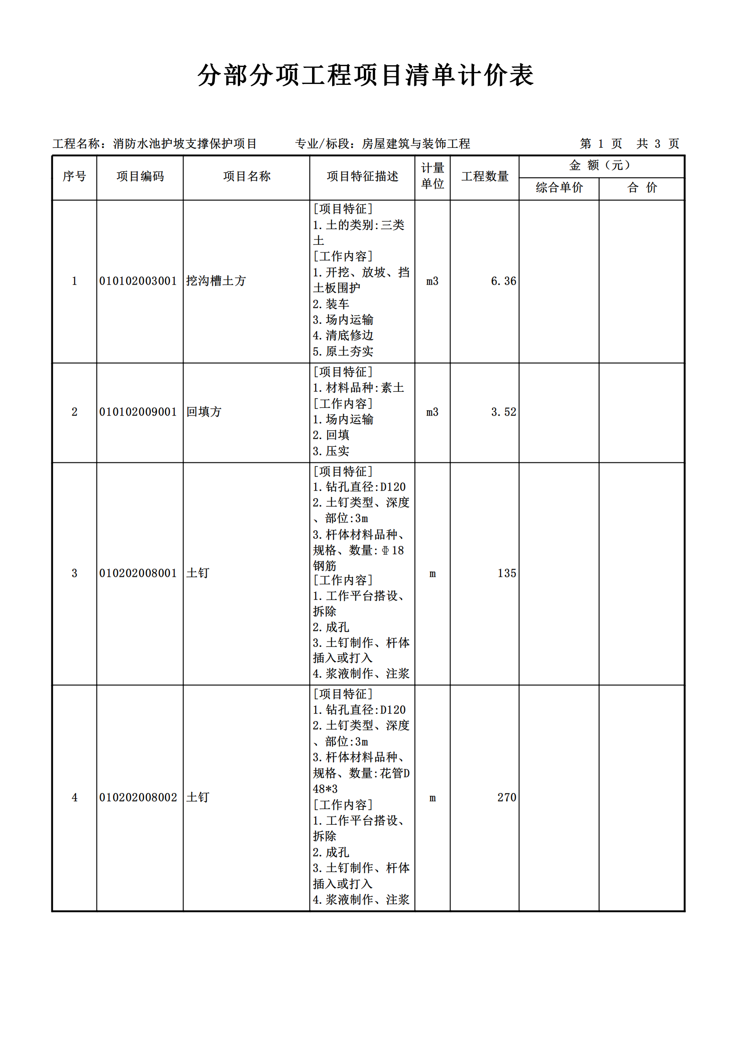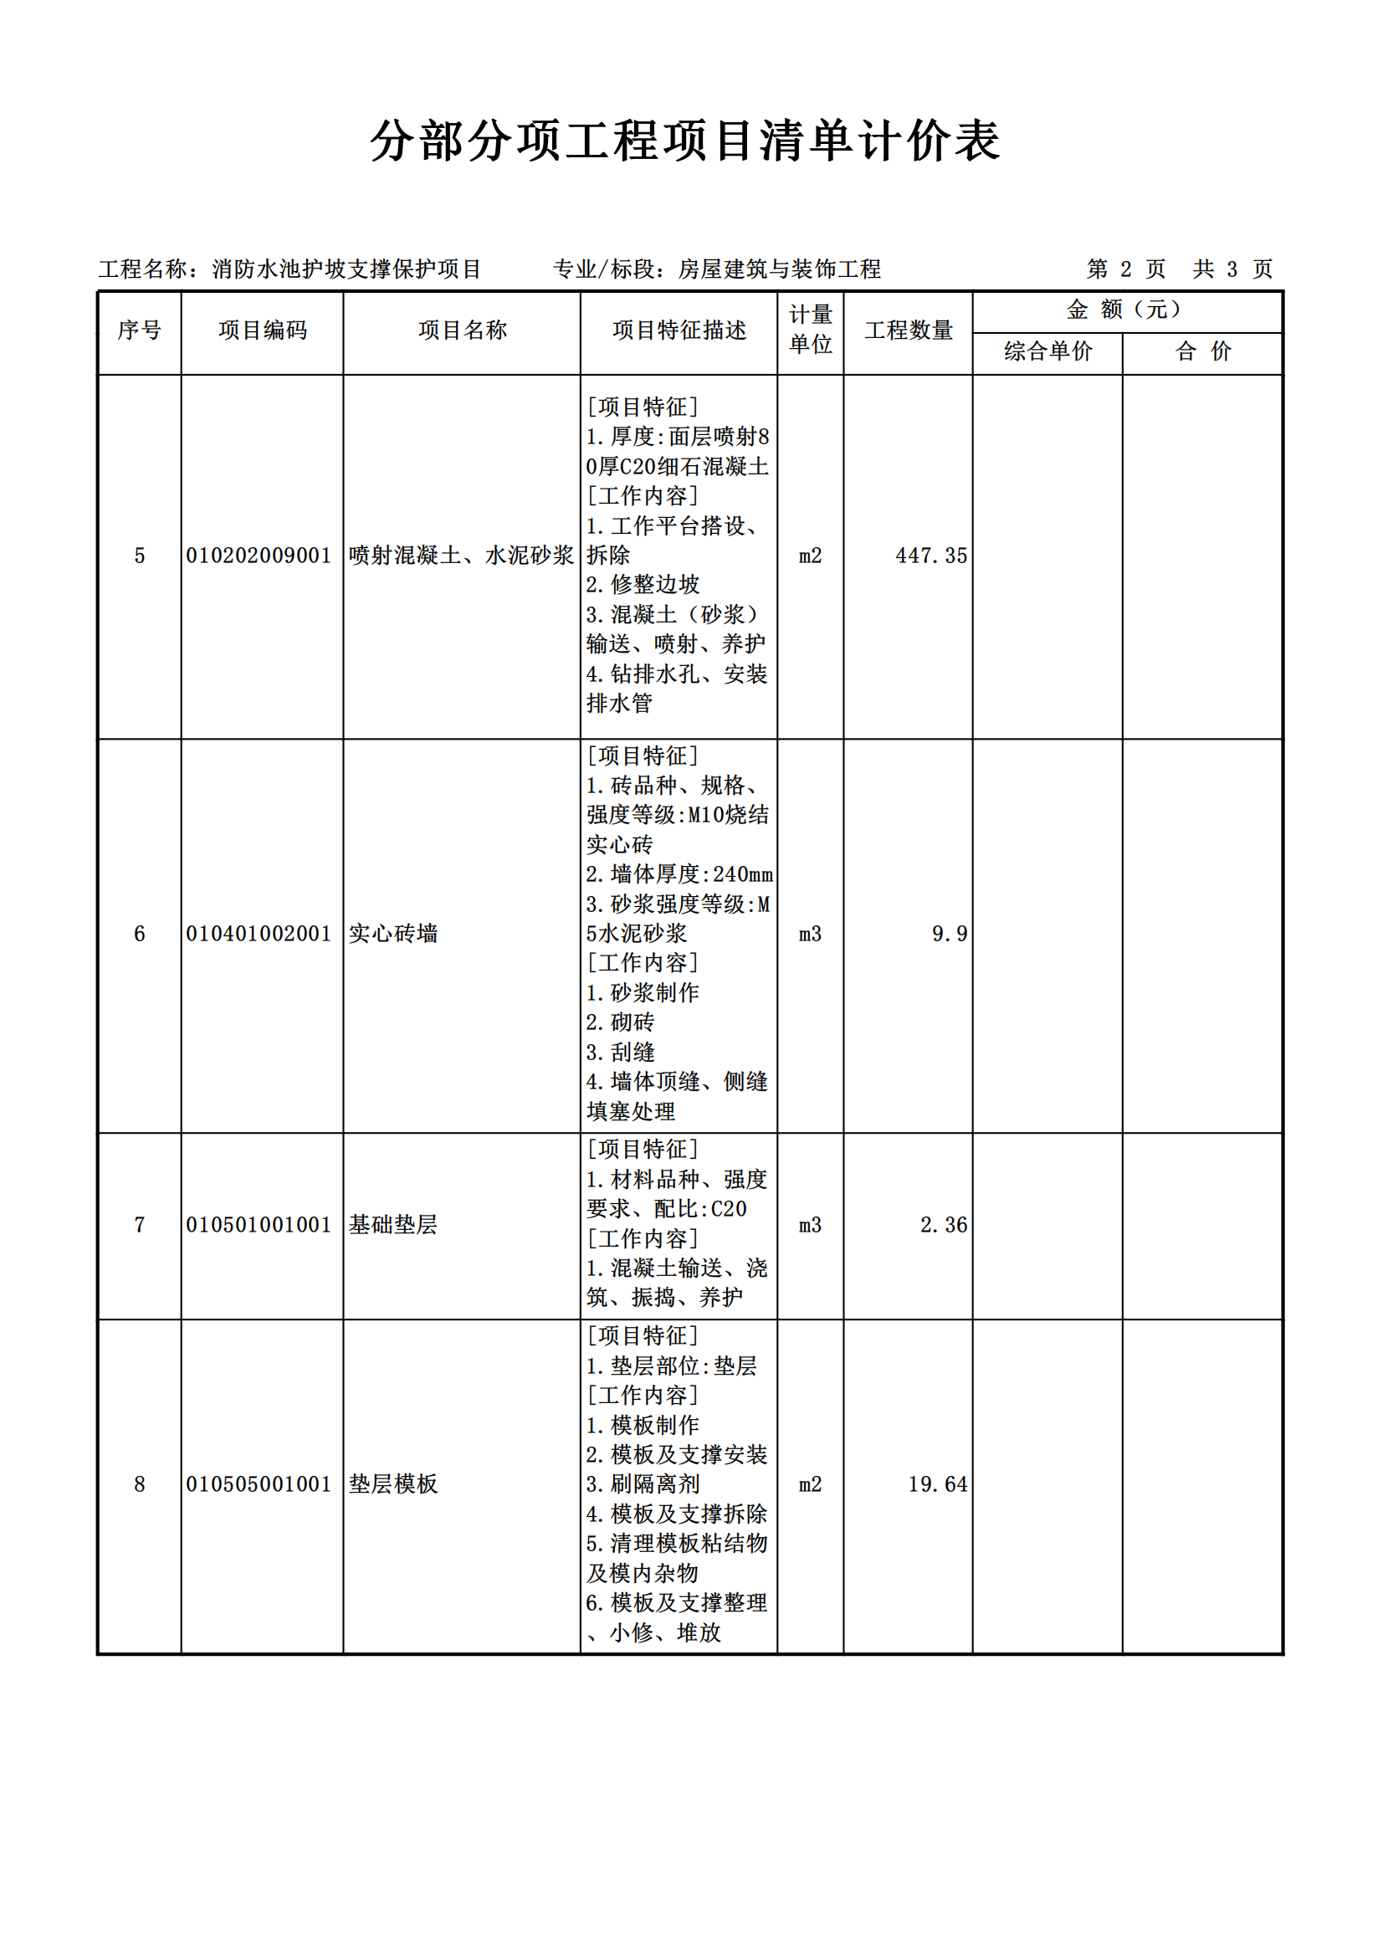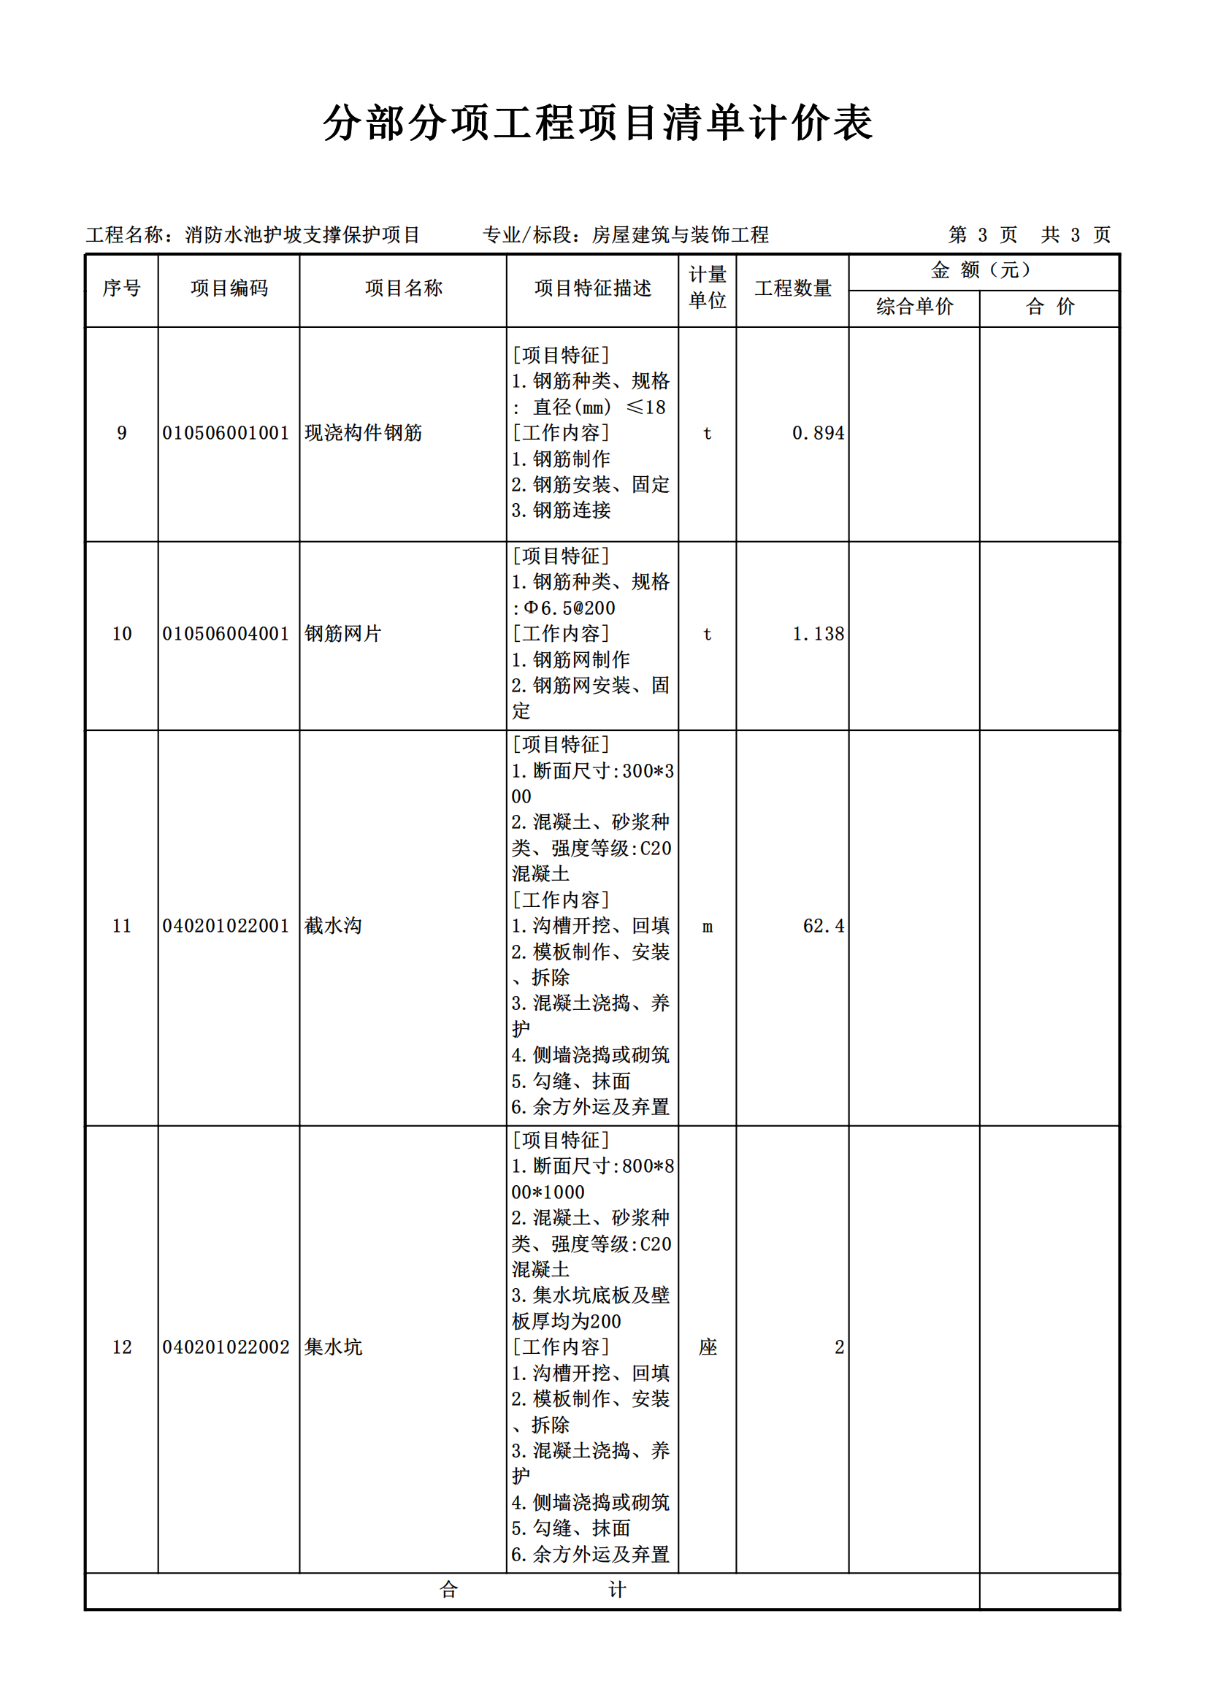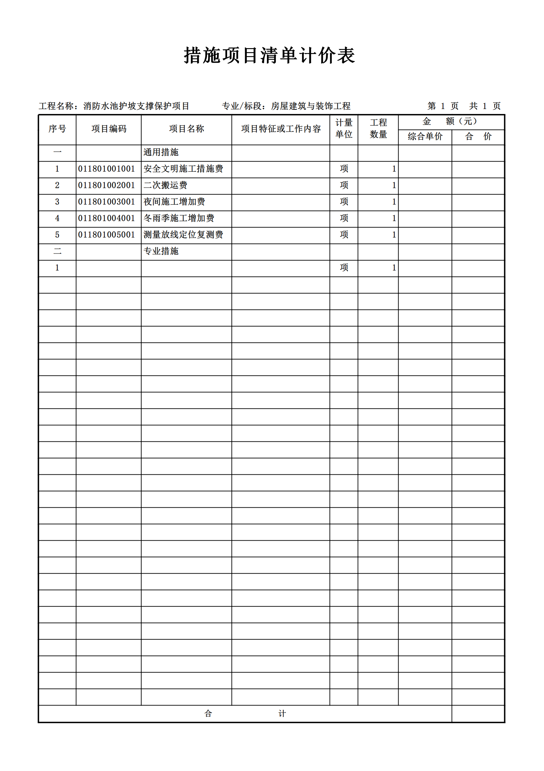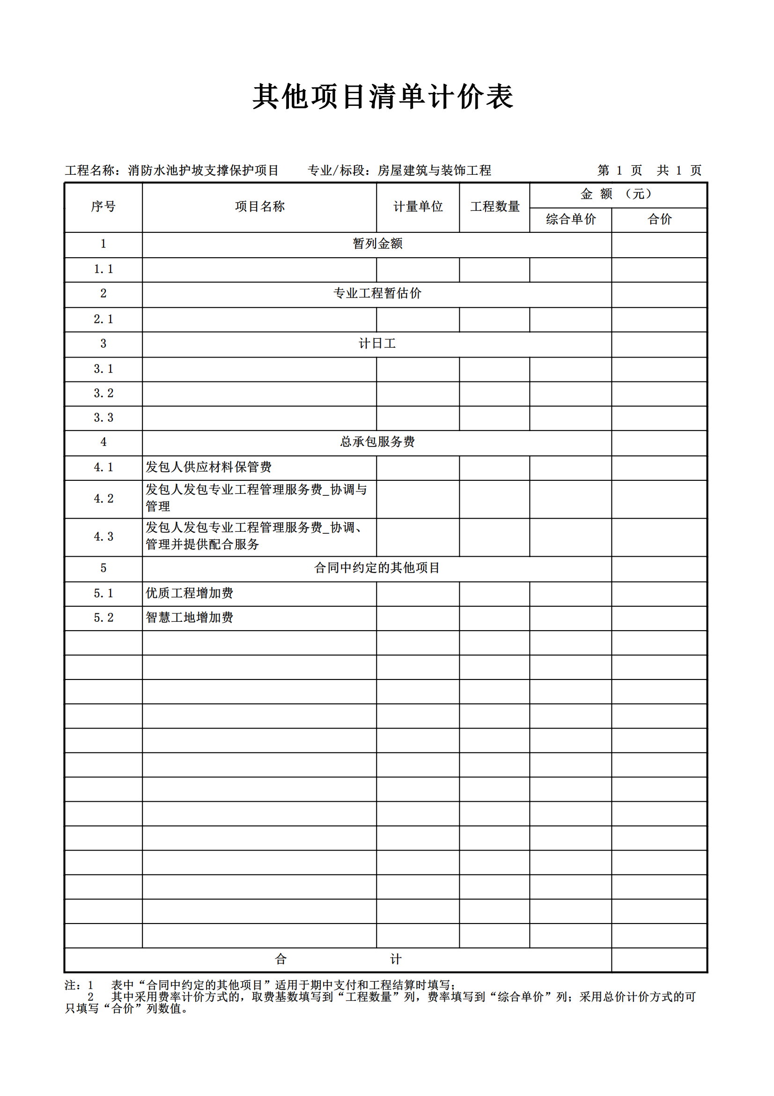

# **第八章 竞争性磋商响应文件构成及格式**

**项目编号： （正本/副本）**

**宝鸡市儿童福利院消防水池护坡**

**支撑保护项目**

**竞争性磋商响应文件**

**供 应 商： （盖章）**

**法定代表人或其委托代理人： （签字或盖章）**

**年 月 日**

**目 录**

一、磋商响应函

二、磋商首次报价表

三、已标价工程量清单

四、磋商首次报价表

五、技术方案

六、类似业绩

七、陕西省政府采购供应商拒绝政府采购领域商业贿赂承诺书

八、供应商资格证明文件

九、其他可以证明供应商实力的文件

**一、磋商响应函**

**致：（采购人）**

我单位收到贵公司 **项目编号：**  竞争性磋商文件，经详细研究，我们决定参加本次磋商活动。为此，我方郑重声明以下诸点，并负法律责任。

1、愿意按照竞争性磋商文件中的要求，完成合同的责任和义务。

2、按磋商文件的规定，我公司的第一次磋商总报价为：人民币（大写）： （￥： 元），并对其后的最终磋商报价负法律责任。

3、我方提交的响应文件正本份、副本份、电子文件 份。

4、我方已详细阅读了竞争性磋商文件，完全理解并放弃提出含糊不清或易形成歧义的表述和资料。

5、磋商后在规定的有效期内撤回磋商，我方愿接受政府采购的有关处罚决定。

6、同意向贵方提供可能要求的，与本次磋商有关的任何证据或资料，且尊重磋商小组的评审结论和结果。

7、我方的磋商响应文件有效期自磋商之日起为90个日历天，若我方成交，响应文件有效期延长至合同执行完毕。

8、有关于本磋商响应文件的函电，请按下列地址联系。

供应商全称（印章）：

地 址：

开户银行：

帐 号：

电 话：

传 真：

法定代表人或授权代表（签字或盖章）：

年 月 日

**二、磋商首次报价表**

项目名称：

项目编号：

|  |  |
| --- | --- |
| 磋商首次报价（元） | 小写： |
| 大写： |
| 质量标准 |  |
| 项目经理 |  |
| 工期（日历天） |  |

注：1、以上表内报价内容以元为单位，保留小数点后两位。

供应商名称： （加盖单位公章）

法定代表人或被授权人签章：

日期： 年 月 日

1. **已标价工程量清单**

**四、磋商最终报价表**

项目名称：

项目编号：

|  |  |
| --- | --- |
| 磋商最终报价（元） | 小写： |
| 大写： |
| 质量标准 |  |
| 项目经理 |  |
| 工期（日历天） |  |

注：1、以上表内报价内容以元为单位，保留小数点后两位。

**（此表无需附在本响应文件中，请各单位提前盖好章手持，磋商过程中要求提交最终磋商报价时再填写提交）**

供应商名称： （加盖单位公章）

法定代表人或被授权人签章：

日期： 年 月 日

**五、技术方案**

（各供应商根据采购内容及评审办法，可自主编写磋商方案说明）

**六、类似业绩**

**七、陕西省政府采购供应商拒绝政府采购领域商业贿赂承诺书**

为响应党中央、国务院关于治理政府采购领域商业贿赂行为的号召，我公司在此庄严承诺：

1. 在参与政府采购活动中遵纪守法、诚信经营、公平竞标。
2. 不向政府采购人、采购代理机构和政府采购评审专家进行任何形式的商业贿赂以谋取交易机会。
3. 不向政府采购代理机构和采购人提供虚假资质文件或采用虚假应标方式参与政府采购市场竞争并谋取中标、成交。
4. 不采取“围标、陪标”等商业欺诈手段获得政府采购定单。
5. 不采取不正当手段诋毁、排挤其他供应商。
6. 不在提供商品和服务时“偷梁换柱、以次充好”损害采购人的合法权益。
7. 不与采购人、采购代理机构政府采购评审专家或其它供应商恶意串通，进行质疑和投诉，维护政府采购市场秩序。
8. 尊重和接受政府采购监督管理部门的监督和政府采购代理机构招标采购要求，承担因违约行为给采购人造成的损失。
9. 不发生其他有悖于政府采购公开、公平、公正和诚信原则的行为。

承诺单位： （盖章）  
全权代表： （签字）  
地 址：

邮 编：   
电 话：

日期： 年 月 日

**八、供应商资格证明文件**

1、供应商须具有独立承担民事责任能力的法人或其他组织，提供合法有效的统一社会信用代码的营业执照或其他有效证明文件；

2、供应商应授权合法的人员参加投标全过程，其中法定代表人直接参加投标的，须出具法定代表人身份证明，并与营业执照上信息一致。法定代表人授权代表参加投标的，须出具法定代表人授权书及授权代表身份证及授权代表在开标前六个月内(不含开标当月）任意一个月由供应商缴纳社保证明材料 ；

3、供应商须具备建设行政主管部门核发的建筑工程施工总承包三级或建筑装饰装修工程专业承包二级及以上资质，具有有效的企业安全生产许可证；

4.拟派项目经理须具备建筑工程专业二级及以上资质且具有安全生产考核合格证（安B证），在本单位注册（提供近3个月的养老保险）及无在建项目承诺书；

5、财务状况报告：供应商提供2024年财务审计报告（至少包括资产负债表和利润表，成立时间至提交响应文件截止时间不足一年的可提供成立后任意时段的资产负债表），或其基本存款账户开户银行出具的资信证明及基本存款账户开户许可证；

6、税收缴纳证明：供应商须提供2024年06月至今已缴纳的至少连续任意3个月的纳税证明或完税证明，依法免税的单位应提供相关证明材料；

7、社会保障资金缴纳证明：供应商须提供2024年06月至今已缴存的至少连续任意3个月的社会保险参保缴费情况证明，依法不需要缴纳社会保障资金的单位应提供相关证明材料；

8、供应商不得为“信用中国（www.creditchina.gov.cn）”中被列入重大税收违法失信主体名单，不得为“中国执行信息公开网（http://zxgk.court.gov.cn/shixin/）”中被列入失信被执行人名单；不得为“中国政府采购网(www.ccgp.gov.cn）”政府采购严重违法失信行为记录名单中被财政部门禁止参加政府采购活动的供应商；

9、单位负责人为同一人或者存在直接控股、管理关系的不同供应商，不得参加同一合同项下的招标活动(通过“国家企业信用信息公示平台”查询)；

10、参加政府采购活动前三年内，在经营活动中没有重大违法记录的书面声明；

11、提供具有履行本项目合同所必需的人员和专业技术能力的承诺书；

12、本项目专门面向中小企业采购；

13、本项目不接受联合体投标（声明）。

**以上为必备资质，缺一项或某项达不到要求，按无效磋商处理。**

**法定代表人身份证明**

供应商名称：

统一社会信用代码：

注册地址：

成立时间： 年 月 日

经营期限：

姓名： 性别： 年龄：

系 （供应商名称） 的法定代表人。

特此证明。

附：法定代表人身份证复印件

|  |
| --- |
| 法定代表人身份证复印件粘贴处  （正反面） |

供应商名称（公章）：

日期： 年 月 日

**说明：仅限法定代表人参加磋商时提供。**

**法定代表人授权书**

致： （采购人）

(供应商名称) 按中华人民共和国法律于 （ 年 月 日 ） 成立。 法定代表人 姓名 特授权 被授权人姓名 代表我公司全权办理针对本次 项目名称、项目编号 的磋商、签约等具体工作，并签署全部有关的文件、协议及合同。

我公司对被授权人的签名负全部责任。

本授权有效期：自磋商之日起90天。

|  |  |
| --- | --- |
| 被授权人签字或盖章： | 法定代表人签字或盖章： |
| 职务： | 职务： |
| 身份证号： | 身份证号： |
| 所在部门： |  |

附：法定代表人、被授权人身份证复印件（正反面）及授权代表在开标前六个月内(不含开标当月）任意一个月由供应商缴纳社保证明材料 。

供应商名称（公章）

日 期： 年 月 日

**说明：本授权书有效期自磋商之日起不得少于90天，仅限被授权人参加磋商时提供。**

**九、其他可以证明供应商实力的文件**

**附件一：**

**声明书**

致：采购人

我公司 （供应商名称） ，就参加 （采购项目名称） （文件编号： ）投标事宜，在此郑重声明：

1、我公司所提交的投标文件全部真实有效；

2、我公司近3年来无因安全事故、质量事故、投标违规等不良记录被政府有关部门处罚期内的情形存在；

3、我公司近3年来无违规违法经营受到责令停产（或停止经营）、吊销生产许可证（或经营许可证）、较大数额罚款等行政处罚的情形存在；

4、我公司无企业财产被查封、冻结或处于破产状态或严重亏损状态等情形存在；

5、我公司承诺在投标过程中，保证不与其他单位围标、串标，不出让投标资格，不采取不正当手段诋毁、排挤其他供应商，不向采购代理机构、评审委员会成员行贿。

以上声明若违反，一经查实，本公司愿意接受政府有关部门的相应处罚，并愿意承担由此带来的法律后果。

特此声明！

声 明 人： （供应商名称、公章）

法定代表人或被授权人： （签字或盖章）

日 期：

**附件二：**

**陕西省政府采购供应商拒绝政府采购领域商业贿赂承诺书**

为响应党中央、国务院关于治理政府采购领域商业贿赂行为的号召，我单位在此庄严承诺：   
　　1、在参与政府采购活动中遵纪守法、诚信经营、公平竞标。   
　　2、不向采购人、采购代理机构和政府采购评审专家进行任何形式的商业贿赂以谋取交易机会。   
 3、不向政府采购代理机构和采购人提供虚假资质文件或采用虚假应标方式参与政府采购市场竞争并谋取中标、成交。   
 4、不采取“围标、陪标”等商业欺诈手段获得政府采购定单。   
 5、不采取不正当手段低毁、排挤其他供应商。   
 6、不在提供商品和服务时“偷梁换柱、以次充好”损害采购人的合法权益。

1. 不与采购人、采购代理机构、政府采购评审专家或其它供应商恶意串通，进行质疑和投诉，维护政府采购市场秩序。   
    8、尊重和接受政府采购监督管理部门的监督和政府采购代理机构采购要求，承担因违约行为给采购人造成的损失。   
    9、不发生其他有悖于政府采购公开、公平、公正和诚信原则的行为。

承诺单位：　　 　（盖章）  
全权代表：　　　　　 　　 　（签字）

地　　址：

邮 编：　　 　　   
电　　话：

日 期：

**附件三：**

**中小企业声明函（工程、服务）**

**（采购人或采购代理公司）：**

本公司（联合体）郑重声明，根据《政府采购促进中小企业发展管理办法》（财库﹝2020﹞46 号）的规定，本公司 （联合体）参加（单位名称）的（项目名称）采购活动，工程的施工单位全部为符合政策要求的中小企业（或者：服务全部由符合政策要求的中小企业承接）。相关企业（含联合体中的中小企业、签订分包意向协议的中小企业）的具体情 况如下：

1.（标的名称） ，属于 **建筑** 行业；承建（承接）企业为（企业名称），从业人员 人，营业收入为 万元，资产总额为 万元，属于（中型企业、小 型企业、微型企业）；

2. （标的名称） ，属于（采购文件中明确的所属行业） 行业；承建（承接）企业为（企业名称），从业人员 人，营业收入为 万元，资产总额为 万元，属于（中型企业、小 型企业、微型企业）；

……

以上企业，不属于大企业的分支机构，不存在控股股东为大企业的情形，也不存在与大企业的负责人为同一人的情形。

本企业对上述声明内容的真实性负责。如有虚假，将依法承担相应责任。

企业名称（盖章）：

日 期：

说明：1、填写前请认真阅读《工业和信息化部、国家统计局、国家发展和改革委员会、财政部关于印发中小企业划型标准规定的通知》（工信部联企业[2011]300号）和财政部、工业和信息化部关于印发《政府采购促进中小企业发展管理办法》的通知(财库〔2020〕46号)相关规定。

2、从业人员、营业收入、资产总额填报上一年度数据，无上一年度数据的新成立企业可不填报。

3、中小企业部分提供其他小、微企业制造货物的应另附说明，并与《分项报价表》保持一致。

4、未按上述要求提供、填写的，评标时不予以考虑。

**附件四：**

**残疾人福利性单位声明函**

本单位郑重声明，根据《财政部 民政部 中国残疾人联合会关于促进残疾人就业政府采购政策的通知》（财库〔2017〕 141号）的规定，本单位为符合条件的残疾人福利性单位，且本单位参加 单位的 项目采购活动提供本单位制造的货物（由本单位承担工程/提供服务），或者提供其他残疾人福利性单位制造的货物（不包括使用非残疾人福利性单位注册商标的货物）。

本单位对上述声明的真实性负责。如有虚假，将依法承担相应责任。

供应商名称（公章）：

日 期：

## 附件五：

**供应商企业关系关联承诺书**

1、供应商股东及股权证明。

2、供应商在本项目投标中，不存在与其它供应商负责人为同一人，有控股、管理等关联关系承诺。

2-1、管理关系说明：

我单位管理的具有独立法人的下属单位有： 。

我单位的上级管理单位有 。

2-2、股权关系说明：

我单位控股的单位有 。

我单位被 单位控股。

2-3、单位负责人：

3、 （是或否） 为采购项目提供整体设计、规范编制或者项目管理、监理、检测等服务的供应商。

4、其他与本项目有关的利害关系说明：

我单位承诺以上说明真实有效，无虚假内容或隐瞒。

供应商名称（公章）：

日 期：